Lucene&Solr
笔记

Day102 Lucene
  - 搜索介绍
    - 搜索实现方案
- 传统实现方法
根据用户输入的搜索关键词，应用服务器使用sql语句查询数据库，数据库返回查询结果给应用服务器，应用服务器再把结果响应给用户。
传统实现方案的特点：用户量大，数据量很大，数据库服务器压力大，查询速度非常慢

- lucene实现方法（全文检索实现方案）
根据用户输入的搜索关键词，应用服务器使用lucene提供的API操作查询索引库，索引库返回搜索结果给应用服务器，应用服务器再把搜索结果响应给用户。
lucene的实现方案：解决用户量大，数据量很大，业务系统对查询速度要求高的业务需求。（实时查询）

    - 数据查询方法
- 顺序扫描法
例子：我们有很多的文件，文件编号A、B、C......需要找出文件内容中包含有lucene的文件，我们得从A文件开始查找，找B文件，再找C文件.......一直找到最后一个文件，才能到达文件内容中包含有lucene的所有文件。
顺序扫描法特点：如果文件数量大，查找速度很慢。

- 倒排索引法（反向索引法）【掌握】
例子：使用新华字典查找汉字，先找到偏旁部首目录，再根据目录页码找到目标汉字。

以lucene建立一个倒排索引：
文件一（编号0）：we like java java java
文件二（编号1）：we like lucene luence lucene
Term（词） | (Doc文件，Freq频率) | (Pos位置)
we | (0，1) (1，1) | (0) (0)
like | (0，1) (1，1) | (1) (1)
java | (0，3) | (2，3，4)
lucene | (1，3) | (2，3，4)

说明：
1.倒排索引，就是建立词语与文件的对应关系（词语在什么文件出现，出现了多少次，在什么位置出现）
2.查询的时候，根据搜索关键词，直接在倒排索引中找到对应即可，索引搜索速度快

    - 搜索技术应用场景
- 单机软件搜索（wps，office，excel，eclipse）
- 站内搜索（京东，淘宝）
- 垂直搜索（限定某一个行业搜索，比如教育搜索，医疗搜索）
- 平台搜索（百度，360，搜狗）

  - Lucene 介绍
    - Lucene 概述
lucene是apache软件基金会下的一个子项目。是一个成熟、免费、开放源代码的全文检索引擎工具包。提供了一套简单易用的API，方便在目标系统中实现全文检索功能。目前已经有很多应用系统的搜索功能是基于lucene来实现。比如eclipse帮助系统的搜索功能。
lucene能够为文本类型的数据建立索引，只需要把数据转换成文本格式，lucene就可以对文档进行索引和搜索。比如常见的word文档、html文档、pdf文档。首先将文档内容转换成文本格式，交给lucene进行索引，把建立好的索引保存在硬盘或者内存中。然后根据用户输入的查询条件，在索引文件中查找，返回查询结果给用户

官方网站：http://lucene.apache.org/

    - 全文检索概述
索引流程：
全文检索是计算机通过索引程序，扫描文件中的每一个词语，建立词语与文件的对应关系（词语在什么文件出现，出现了多少次，以及在什么位置出现），保存到索引库中
检索流程：
当查询的时候，计算机通过检索程序，根据输入的搜索关键词，在索引库的对应关系中搜索目标内容。

    - Lucene与搜索引擎的区别
lucene是全文检索引擎的工具包
搜索引擎是基于全文检索实现，可独立运行的软件系统，是一个产品。

  - 全文检索流程介绍
    - 索引和检索流程图
原始数据
索引流程：

1.获取文档
2.建立文档对象
3.分析文档
4.建立索引
索引库
检索流程：

1.用户查询
2.建立查询对象
3.执行查询
4.返回查询结果

    - 索引流程详细介绍
- 原始数据
1. 保存在关系数据库中的数据
2. 保存在磁盘上的文件数据
3. 网络上的网页文件数据

- 获取文档（采集数据）
1. 通过jdbc操作获取关系数据库中的数据
2. 通过IO操作获取磁盘上的文件数据
3. 通过爬虫（蜘蛛）获取网络上的网页文件数据

信息采集开源技术软件：
Solr（http://lucene.apache.org/solr），solr是apache的一个子项目，支持从关系数据库、xml文档中提取原始数据。
Nutch（http://lucene.apache.org/nutch），Nutch是apache的一个子项目，包括大规模爬虫工具，能够抓取和分辨web网站数据。
jsoup（http://jsoup.org/），jsoup是一款Java 的HTML解析器，可直接解析某个URL地址、HTML文本内容。它提供了一套非常省力的API，可通过DOM，CSS以及类似于jQuery的操作方法来取出和操作数据。

- 建立文档对象【掌握】
文档对象（Document），一个文档对象包含有多个域（Field）。一个文档对象就相当于关系数据库中的一条记录，一个域就相当于记录中的一个字段

- 分析文档
把原始数据转换成文档对象，使用分析器对象（分词器）把文档域中的内容切分成一个一个词语，目的是方便后续建立索引

- 建立索引
建立词语与文档的对应关系（词语在什么文档中出现，出现了多少次，在什么位置出现），保存到索引库

    - 检索流程详细介绍
- 用户
用户可以是自然人，也可以是程序。

- 用户查询
用户在搜索入口界面，输入搜索关键词，执行搜索。

- 建立查询对象【掌握】
根据用户输入的搜索关键词，建立查询对象（Query），Query对象会生成查询的语法。
比如bookName:lucene，表示查询图书名称域中，包含有lucene的图书。

- 执行搜索（查询）
根据查询对象（Query），以及Query对象生成的语法，在索引库中查找目标内容。

- 返回搜索结果
在搜索结果界面，把搜索结果友好的展现给用户，对搜索结果进行排序，以及搜索关键词高亮显示

  - lucene 入门 demo
    - 创建maven项目
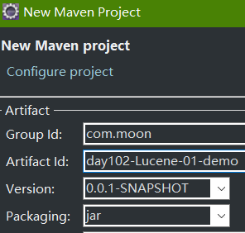

    - 配置pom.xml文件，加入依赖
需要添加的依赖：
数据库驱动包
lucene入门程序包
添加jdk1.8插件

pom.xml
<properties>
<project.build.sourceEncoding>UTF-8</project.build.sourceEncoding>
<!-- mysql版本 -->
<mysql.version>5.1.30</mysql.version>
<!-- lucene版本 -->
<lucene.version>4.10.3</lucene.version>
</properties>

<dependencies>
<!-- mysql数据库依赖 -->
<dependency>
<groupId>mysql</groupId>
<artifactId>mysql-connector-java</artifactId>
<version>${mysql.version}</version>
</dependency>
<!--lucene依赖包 -->
<dependency>
<groupId>org.apache.lucene</groupId>
<artifactId>lucene-core</artifactId>
<version>${lucene.version}</version>
</dependency>
<dependency>
<groupId>org.apache.lucene</groupId>
<artifactId>lucene-analyzers-common</artifactId>
<version>${lucene.version}</version>
</dependency>
<dependency>
<groupId>org.apache.lucene</groupId>
<artifactId>lucene-queryparser</artifactId>
<version>${lucene.version}</version>
</dependency>
<dependency>
<groupId>junit</groupId>
<artifactId>junit</artifactId>
<version>4.12</version>
<scope>test</scope>
</dependency>
</dependencies>

<build>
<pluginManagement>
<!-- 设置jdk插件 -->
<plugins>
<plugin>
<groupId>org.apache.maven.plugins</groupId>
<artifactId>maven-compiler-plugin</artifactId>
<version>3.2</version>
<configuration>
<source>1.8</source>
<target>1.8</target>
<encoding>UTF-8</encoding>
<showWarnings>true</showWarnings>
</configuration>
</plugin>
</plugins>
</pluginManagement>
</build>

    - dao查询数据库，获取相关的数据
dao实现类
public class BookDaoImpl implements BookDao {
@Override
public List<Book> queryBookList() {
// 创建图书集合
List<Book> bookList = new ArrayList<Book>();
// 定义数据库连接对象
Connection conn = null;
PreparedStatement psmt = null;
ResultSet rs = null;
try {
// 加载数据库驱动
Class.forName("com.mysql.jdbc.Driver");
// 创建数据库连接对象
conn = DriverManager.getConnection("jdbc:mysql://127.0.0.1:3306/day102_lucene", "root", "123456");
// 定义sql语句
String sql = "select * from book";
// 创建statement对象
psmt = conn.prepareStatement(sql);
// 执行获取结果
rs = psmt.executeQuery();
// 遍历处理结果集
while (rs.next()) {
// 创建对象
Book book = new Book();
book.setId(rs.getInt("id"));
book.setBookname(rs.getString("bookname"));
book.setPrice(rs.getFloat("price"));
book.setPic(rs.getString("pic"));
book.setBookdesc(rs.getString("bookdesc"));
// 将对象加入到结果
bookList.add(book);
}
} catch (Exception e) {
e.printStackTrace();
} finally {
try {
// 释放资源
if (rs != null) { rs.close(); }
if (psmt != null) { psmt.close(); }
if (conn != null) { conn.close(); }
} catch (Exception e) {
e.printStackTrace();
}
}
return bookList;
}
}

    - 索引流程实现步骤
1. 原始数据采集
从数据库查询数据

2. 创建文档对象（Document），使用无参构造方法
使用Document对象final void add(IndexableField field)方法，将文本域添加到Document对象中
使用TextField(String name, String value, Store store)构造方法创建文本域对象
属性name：域的名称
属性value：域的值
属性store：指定是否把域的的值保存到文档中，取值使用Store.YES/Store.NO
注：此处的Document是lucene组件的对象，注意不要导错包

3. 创建分析器对象（Analyzer），用于分词
Analyzer是抽象类，使用实现类StandardAnalyzer构造创建对象
Analyzer analyzer = new StandardAnalyzer();

4. 创建索引库配置对象（IndexWriterConfig），用于配置索引库
构造方法：IndexWriterConfig(Version matchVersion, Analyzer analyzer)
参数matchVersion：当前使用lucene版本（使用Version类的属性作为值）
参数analyzer：分析器对象

5. 创建索引库的目录对象（Directory），指定索引库的保存位置
使用静态方法：FSDirectory.open(File path)，指定索引库的位置，创建索引库目录对象，参数path是文件对象，需要保存的索引库的位置

6. 创建索引库操作对象（IndexWriter），操作索引库
构造方法：IndexWriter(Directory d, IndexWriterConfig conf)
参数Directory d：索引库目录对象
参数IndexWriterConfig conf：索引库配置对象

7. 调用IndexWriter对象方法，把文档对象写入索引库
使用addDocument方法，传入文档对象，写入索引库

8. 释放资源
indexWriter.close();

创建索引流程demo
/**
* 测试索引流程实现（创建索引）
*/
public void createIndex() throws IOException {
// 1.原始数据采集
BookDao bookDao = new BookDaoImpl();
List<Book> bookList = bookDao.queryBookList();
// 2.建立文档对象（Document）
// 创建文档集合（因为一个文档相当于表的一条记录），遍历采集的原始数据
List<Document> docList = new ArrayList<Document>();
for (Book book : bookList) {
// 创建文档对象
Document doc = new Document();
// 图书id
/*
* add方法：把域添加到文档中
* 参数TextField：文本域
* 文本域有参构造方法：
* 参数name： 域的名称
* 参数value：域的值
* 参数store：批定是否把域的值保存到访求。
*/
doc.add(new TextField("bookId", book.getId()+"", Store.YES));
// 图书名称
doc.add(new TextField("bookName", book.getBookname(), Store.YES));
// 图书价格
doc.add(new TextField("bookPrice", book.getPrice()+"", Store.YES));
// 图书图片
doc.add(new TextField("bookPic", book.getPic(),Store.YES));
// 图书描述
doc.add(new TextField("bookDesc", book.getBookdesc(), Store.YES));

docList.add(doc);
}
// 3.建立分析器对象（Analyzer），用于分词
Analyzer analyzer = new StandardAnalyzer();
/*
* 4.建立索引库配置对象（IndexWriterConfig），用于配置索引库
* IndexWriterConfig(Version matchVersion, Analyzer analyzer)
* 参数Version matchVersion：当前使用lucene版本
* 参数Analyzer analyzer：分析器
*/
IndexWriterConfig iwc = new IndexWriterConfig(Version.LUCENE_4_10_3, analyzer);
// 5.建立索引库的目录对象（Directory），指定索引库的位置
File path = new File("E:\\Downloads\\index\\");
/*
* static FSDirectory open(File path)
* 根据文件对象，创建索引库的目录对象
*/
Directory directory = FSDirectory.open(path);
/*
* 6.建立索引库操作对象（IndexWriter），操作索引库
* IndexWriter(Directory d, IndexWriterConfig conf)
* 参数：索引库目录对象
* 参数：索引库配置对象
*/
IndexWriter indexWriter = new IndexWriter(directory, iwc);
// 7.使用IndexWriter对象，把文档对象写入索引库
for (Document doc : docList) {
// addDocument方法：把文档对象，写入索引库
indexWriter.addDocument(doc);
}

// 8.释放资源
indexWriter.close();
}

    - 使用luke工具查看索引数据
双击start.bat脚本执行，执行查看数据
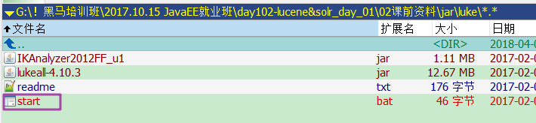

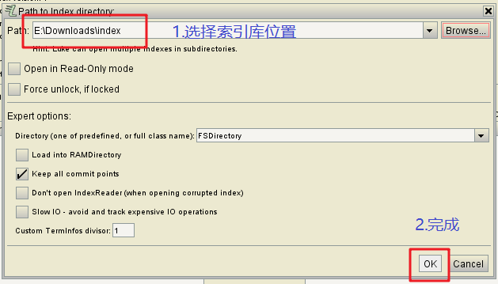
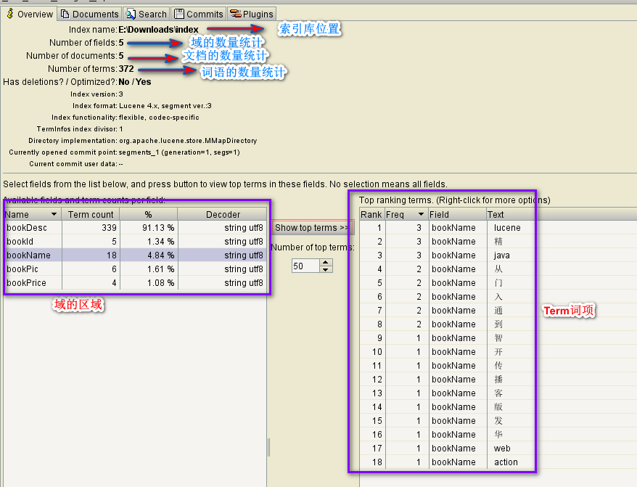
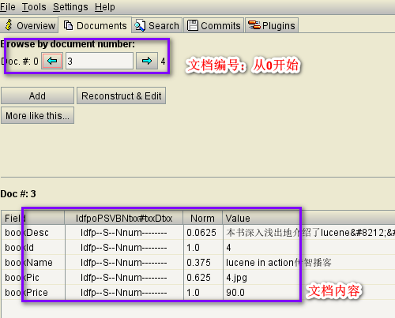

    - 检索流程实现
- 使用luke工具搜索
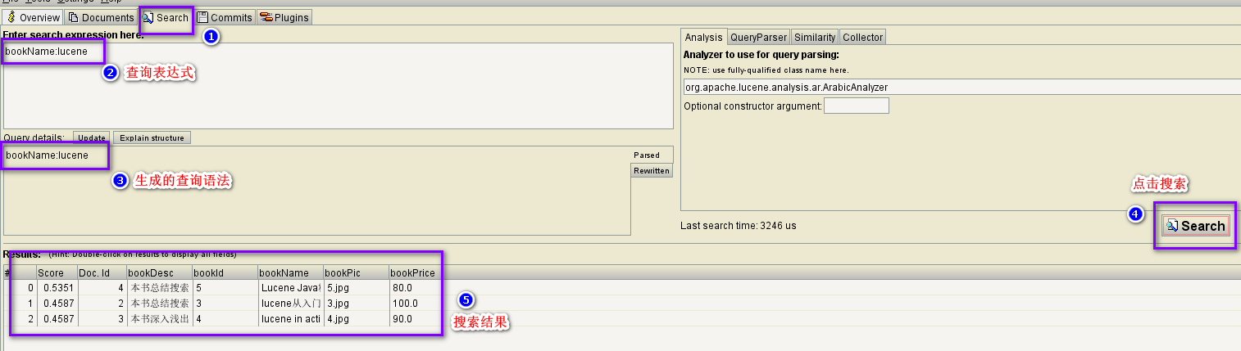
注：bookName:lucene，表示搜索图书名称域中，包含有lucene的图书。

- 检索流程实现步骤
1. 建立分析器对象（Analyzer），用于分词
Analyzer是抽象类，使用实现类StandardAnalyzer构造创建对象
Analyzer analyzer = new StandardAnalyzer();

2. 建立查询对象（Query）
2.1 建立查询解析器对象
构造方法：QueryParser(String f, Analyzer a)
参数f：指定默认搜索域
参数a：定使用的分析器对象
2.2 使用查询解析器对象，实例化表达式，创建查询对象
使用Query parse(String query)方法，获取查询对象
参数query：查询表达式字符串

3. 建立索引库目录对象（Directory），指定索引库的位置
使用静态方法：FSDirectory.open(File path)，指定索引库的位置，创建索引库目录对象，参数path是文件对象，需要保存的索引库的位置

4. 建立索引读取对象（IndexReader），把索引库的索引数据读取到内存中
使用静态方法：static DirectoryReader open(final Directory directory)
根据索引库目录对象获取索引读取对象

5. 建立索引搜索对象（IndexSearcher），用于执行搜索
使用构造方法IndexSearcher(IndexReader r)创建搜索对象，传入索引对象

6. 使用IndexSearcher对象，执行搜索，返回搜索的结果集（TopDocs）
调用TopDocs search(Query query, int n)方法返回搜索结果集
形参query：查询对象
形参n：指定返回排序后的搜索结果的中的前n个

7. 处理结果集
7.1 实际搜索到的结果数量（topDocs.totalHits属性）
7.2从结果集中，取出文档id和分值数组(topDocs.scoreDocs属性)

ScoreDoc对象只包含两个信息：一个是当前文档的id；另外一个是当前文档的分值
scoreDoc.doc：获取当前文档的id
scoreDoc.score：获取当前文件的分值

获取当前文件的id后，可以调用IndexSearcher对象的Document doc(int docID)方法，获取文档对象（Document）。
调用Document文档对象get(String name)，根据字段名称获取相应的值

8. 释放资源
indexReader.close();

创建检索流程demo
/**
* 检索流程实现
*/
public void readIndex() throws Exception {
// 1.创建分析器对象（Analyzer），用于分词
Analyzer analyzer = new StandardAnalyzer();
/*
* 2.创建查询对象（Query,实现类QueryParser）
* 2.1 建立查询解析器对象 QueryParser(String f, Analyzer a)
* 参数String f：指定默认搜索域
* 参数Analyzer a：指定使用的分析器对象
*/
QueryParser queryParser = new QueryParser("bookName", analyzer);
// 2.2 使用查询解析器对象，实例化表达式，创建查询对象
// Query parse(String query) 传入查询表达式，创建查询对象
Query query = queryParser.parse("bookName:lucene");
// 3.创建索引库目录对象（Directory），指定索引库的位置
Directory directory = FSDirectory.open(new File(INDEX_DIRECTORY_PATH));
/*
* 4.创建索引读取对象（IndexReader），把索引数据读取到内存中
* 使用：static DirectoryReader open(final Directory directory)
* 根据索引库目录对象获取索引读取对象
*/
IndexReader indexReader = DirectoryReader.open(directory);
// 5.创建索引库搜索对象（IndexSearcher），执行搜索
IndexSearcher indexSearcher = new IndexSearcher(indexReader);
/*
* 6.使用IndexSearcher对象搜索，返回搜索结果集（TopDocs）
* search方法：执行搜索
* 参数一：查询对象
* 参数二：指定返回排序后的搜索结果的中的前n个
*/
TopDocs topDocs = indexSearcher.search(query, 10);
// 7.处理结果集
// 7.1.实际搜索到的结果数量 （totalHits属性）
System.out.println("实际搜索到的结果数量：" + topDocs.totalHits);
// 7.2.从结果集中，取出文档id和分值数组
// ScoreDoc对象中，只包含两个信息：一个是当前文档的id；另外一个是当前文档的分值
ScoreDoc[] scoreDocs = topDocs.scoreDocs;
// 循环遍历ScoreDoc对象数组
for (ScoreDoc scoreDoc : scoreDocs) {
// 获取id值与分值
int docId = scoreDoc.doc;
float score = scoreDoc.score;
System.err.println("===================================");
System.out.println("文档：" + docId + ",文档分值：" + score);
// 根据文档id查询文档数据（相当于关系数据库中根据主键查询）
Document doc = indexSearcher.doc(docId);
System.out.println("图书id：" + doc.get("bookId"));
System.out.println("图书名称：" + doc.get("bookName"));
System.out.println("图书价格：" + doc.get("bookPrice"));
System.out.println("图书图片：" + doc.get("bookPic"));
System.out.println("图书描述：" + doc.get("bookDesc"));
}
// 8.释放资源
indexReader.close();
}
说明：
1. 索引库中保存了文档域和索引域
2. 文档域中保存实际的业务数据，用于搜索结果取数据
3. 索引域中保存了索引数据（倒排索引数据），用于执行搜索

  - Lucene API （创建索引与实现检索）
类/接口名 | 方法名 | 参数 | 方法说明
Document | final void add(IndexableField field) | field：文本域对象 | 将文本域添加到对象中
Document | final String get(String name) | name：字段名称 | 根据字段名称获取当前文档对象相应的值
TextField | TextField(String name, String value, Store store) | name：域的名称  value：域的值  store：指定是否把域的的值保存到文档中，取值使用Store.YES/Store.NO | 创建文本域对象
StringField | StringField(String name, String value, Store stored) | name：域的名称  value：域的值  store：指定是否把域的的值保存到文档中，取值使用Store.YES/Store.NO | 创建字符串域对象
DoubleField | DoubleField(String name, double value, Store stored) | name：域的名称  value：域的值  store：指定是否把域的的值保存到文档中，取值使用Store.YES/Store.NO | 创建数值型代表域对象
LongField | LongField(String name, long value, Store stored) | name：域的名称  value：域的值  store：指定是否把域的的值保存到文档中，取值使用Store.YES/Store.NO | 创建数值型代表域对象
FloatField | FloatField(String name, float value, Store stored) | name：域的名称  value：域的值  store：指定是否把域的的值保存到文档中，取值使用Store.YES/Store.NO | 创建数值型代表域对象
StoredField | StoredField(String name, String value) | name：域的名称  value：域的值 | 重载方法，支持多种类型
IndexWriterConfig | IndexWriterConfig(Version matchVersion, Analyzer analyzer) | matchVersion：当前使用lucene版本（使用Version类的属性作为值）  analyzer：分析器对象 | 构造方法
FSDirectory | static FSDirectory open(File path) | path：文件对象，需要保存的索引库的位置 | 静态方法，索引库的目录对象（Directory），指定索引库的位置
IndexWriter | IndexWriter(Directory d, IndexWriterConfig conf) | d：索引库目录对象  conf：索引库配置对象 | 构造方法
IndexWriter | void addDocument(Iterable<? extends IndexableField> doc) | doc：文档对象 | 把文档对象，写入索引库
IndexWriter | void deleteDocuments(Term... terms) | terms：条件对象（可变参） | 根据条件删除文档对象
IndexWriter | void deleteAll() | \ | 删除索引库所有索引
IndexWriter | void updateDocument(Term term, Iterable<? extends IndexableField> doc) | terms：条件对象（可变参） | 根据条件新增或更新文档对象
QueryParser | QueryParser(String f, Analyzer a) | f：指定默认搜索域字符串  a：指定使用的分析器对象 | 构造方法
QueryParser | Query parse(String query) | query：查询表达式字符串 | 传入查询表达式，创建查询对象
DirectoryReader | static DirectoryReader open(final Directory directory) | directory：目录对象 | 静态方法，根据索引库目录对象获取索引读取对象（IndexReader）
IndexSearcher | IndexSearcher(IndexReader r) | r：索引读取对象 | 构造方法
IndexSearcher | TopDocs search(Query query, int n) | query：查询对象  n：指定返回排序后的搜索结果的中的前n个 | 返回搜索结果集（TopDocs）
IndexSearcher | TopDocs search(Query query, Filter filter, int n) | query：查询对象  filter：过滤策略对象  n：指定返回排序后的搜索结果的中的前n个 | 根据Query搜索，添加过滤策略，返回评分最高的n条记录
IndexSearcher | TopFieldDocs search(Query query, int n, Sort sort) | query：查询对象  n：指定返回排序后的搜索结果的中的前n个  sort：排序对象 | 根据Query搜索，添加排序策略，返回评分最高的n条记录
IndexSearcher | TopFieldDocs search(Query query, Filter filter, int n, Sort sort) | query：查询对象  filter：过滤策略对象  n：指定返回排序后的搜索结果的中的前n个  sort：排序对象 | 根据Query搜索，添加过滤策略，添加排序策略，返回评分最高的n条记录
IndexSearcher | Document doc(int docID) | docID：当前文档对象id | 根据id获取文档对象
Term | Term(String fld, String text) | 参数fld：需要操作的值所在的名称域  参数text：操作名称域中的值 | 构造方法，创建条件对象
NumericRangeQuery | static NumericRangeQuery newDoubleRange(final String field, Double min, Double max, final boolean minInclusive, final boolean maxInclusive) | field：搜索域的名称  min：搜索范围最小值  max：搜索范围最大值  minInclusive：是否包含最小边界值，（true/false）  maxInclusive：是否包含最大边界值，（true/false） | 创建数字范围查询对象
BooleanQuery | void add(Query query, BooleanClause.Occur occur) | query：条件查询对象  occur：组合关系；（取值：Occur.MUST，Occur.MUST_NOT，Occur.SHOULD） | 增加组合查询条件

  - 分词器
    - 分词器介绍
在对文档（Document）中的内容进行索引前，需要对域（Field）中的内容使用分析对象（分词器）进行分词。分词的目的是为了索引，索引的目的是为了搜索。过程是先分词，再过滤。
分词：将Document中Field域的值切分成一个一个的单词。具体的切分方法（算法）根据使用的分词器而不同。
过滤：去除标点符号，去除停用词（的、啊、是、is、the、a等），词的大写转换小写。

停用词说明：停用词是指为了节省存储空间和提高搜索效率，搜索引擎在索引内容或处理搜索请求时会自动忽略的字词，这些字或词被称为“stop words”。比如语气助词、副词、介词、连接词等等，通常自身没有明确的含义，只有放在一个上下文语句中才有意义，比如常见的有：的、在、是、啊等。

    - 分词器的使用
- 索引流程使用
把原始数据转换成文档对象以后，使用分词器对象把文档域中的内容切分一个一个的词语，目的是方便后续建立索引。

- 检索流程使用
根据用户输入的搜索关键词，使用分词器对象分词以后，建立查询对象（Query），在索引库中查找目标内容。

注意事项：索引流程和检索流程使用的分词器需要一样

    - 中文分词器
- lucene提供的中文分词器
StandardAnalyzer分词器
单字分词器：一个字切分成一个词，一元切分法。
CJKAnalyzer分词器
二元切分法：把相邻的两个字，作为一个词
SmartChineseAnalyzer分词器
通常一元切分法，二元切分法都不能满足我们的业务需求。SmartChineseAnalyzer对中文支持较好，但是扩展性差，针对扩展词库、停用词均不好处理。
注意：企业项目中不推荐使用Lucene提供的中文分词器，只做了解用。

- 第三方中文分词器
paoding：庖丁解牛分词器，最新版本在https://code.google.com/p/paoding/可以下载。由于没有持续更新，只支持到lucene3.0，项目中不予以考虑使用。
mmseg4j：最新版已从https://code.google.com/p/mmseg4j/移至https://github.com/chenlb/mmseg4j-solr。支持Lucene4.10，且在github中有持续更新，使用的是mmseg算法。
IK-analyzer（使用）：最新版在https://code.google.com/p/ik-analyzer/上，支持Lucene 4.10从2006年12月推出1.0版开始， IKAnalyzer已经推出了4个大版本。最初，它是以开源项目Luence为应用主体的，结合词典分词和文法分析算法的中文分词组件。从3.0版本开始，IK发展为面向Java的公用分词组件，独立于Lucene项目，同时提供了对Lucene的默认优化实现。适合在项目中应用。

    - 使用ik分词器
ik分词器就是对lucene的分词器接口（Analyzer）的扩展实现，使用方式与使用lucene的分词器一样

- 相关jar包
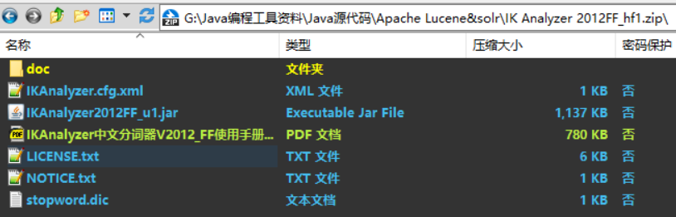

- 配置pom.xml文件，添加ik分词器依赖
pom.xml添加ik分词器的依赖
<properties>
<!-- ik分词器版本 -->
<ik.version>2012_u6</ik.version>
</properties>

<dependencies>
<!-- ik分词器 -->
<dependency>
<groupId>com.janeluo</groupId>
<artifactId>ikanalyzer</artifactId>
<version>${ik.version}</version>
</dependency>
</dependencies>

- 修改索引流程的分词器
使用IKAnalyzer代替原来的StandardAnalyzer
IndexManager类的createIndex()方法
// 3.建立分析器对象（Analyzer），用于分词
// Analyzer analyzer = new StandardAnalyzer();
// 使用ik分词器
Analyzer analyzer = new IKAnalyzer();

- 修改检索流程使用的分词器
使用IKAnalyzer代替原来的StandardAnalyzer
IndexManager类的readIndex()方法
// 1.创建分析器对象（Analyzer），用于分词
// Analyzer analyzer = new StandardAnalyzer();
// 使用ik分词器
Analyzer analyzer = new IKAnalyzer();

- 使用ik分词器后，重新建立索引对比结果
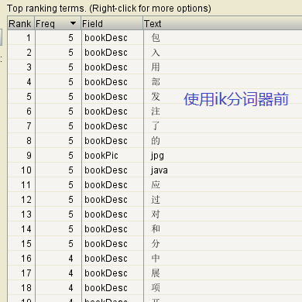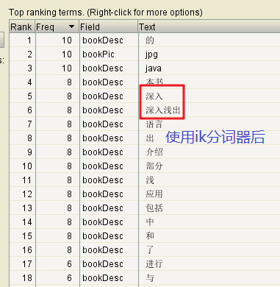

    - 扩展中文词库
企业项目中，会有这样的需求，有些词语我们不希望分词，需要作为一个整体匹配
同时我们还有这样一种需求，有些词语会过时，需要停用处理。通过配置文件来实现。
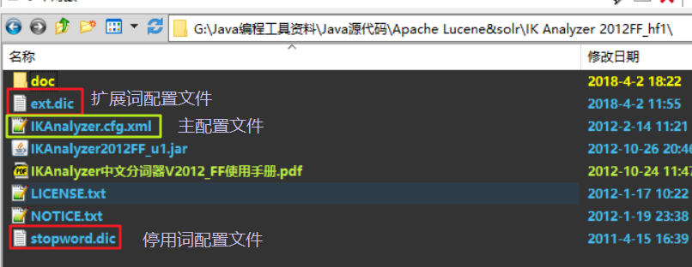

- 加入ik分词器的配置文件
注意：ik分词器的配置文件，只能放在类的根路径下。
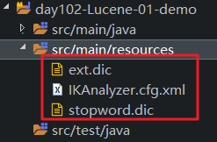
配置扩展词
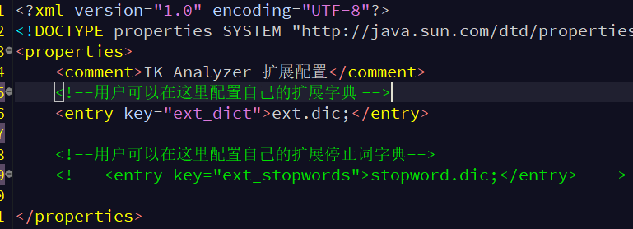
配置停用词
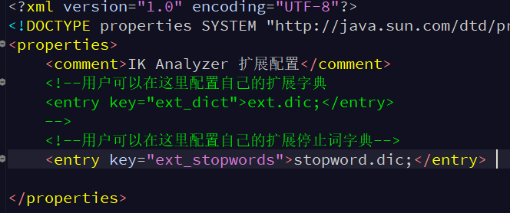

- 扩展词配置
1. 在ext.dic文件中加入需要扩展词
2. 修改配置文件后，重新建立索引

扩展配置前后对比
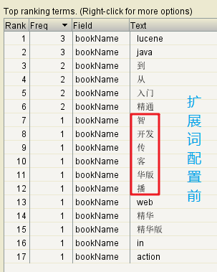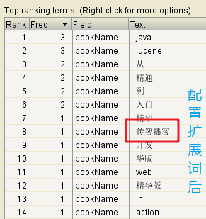

- 停用词配置
1. 在stopword.dic文件中加入需要停用词
2. 修改配置文件后，重新建立索引
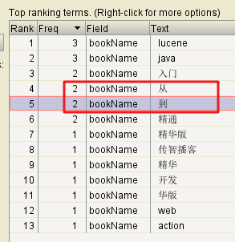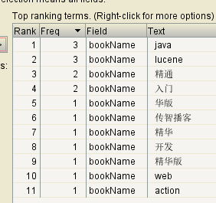

- 修改配置文件注意事项
修改扩展词ext.dic和停用词stopword.dic文件，不能使用windows自带的记事本程序进行修改，原因是记事本程序会增加bom（byte order mark）符号。会导致文件不生效。推荐使用editplus，notepad++，eclipse自带的文本编辑器。

  - lucene 分页搜索
lucene的分页是在内存中实现。分页的业务逻辑实现在处理结果时进行
此demo的分页业务逻辑主要关注点：当前页、每页大小，再根据当前页和每页大小计算当前页的开始索引和结束索引

修改IndexManager类readIndexPage()方法
/**
* 检索流程实现（使用分页搜索实现）
*/
public void readIndexPage() throws Exception {
// 1.使用ik分词器
Analyzer analyzer = new IKAnalyzer();
// 2.创建查询对象（Query,实现类QueryParser）
QueryParser queryParser = new QueryParser("bookName", analyzer);
// 2.2 使用查询解析器对象，实例化表达式，创建查询对象
Query query = queryParser.parse("bookName:lucene");
// 3.创建索引库目录对象（Directory），指定索引库的位置
Directory directory = FSDirectory.open(new File(INDEX_DIRECTORY_PATH));
// 4.创建索引读取对象（IndexReader），把索引数据读取到内存中
IndexReader indexReader = DirectoryReader.open(directory);
// 5.创建索引库搜索对象（IndexSearcher），执行搜索
IndexSearcher indexSearcher = new IndexSearcher(indexReader);
// 6.使用IndexSearcher对象搜索，返回搜索结果集（TopDocs）
TopDocs topDocs = indexSearcher.search(query, 10);
// 7.处理结果集
// 7.1.实际搜索到的结果数量 （totalHits属性）
System.out.println("实际搜索到的结果数量：" + topDocs.totalHits);
// 7.2.从结果集中，取出文档id和分值数组
ScoreDoc[] scoreDocs = topDocs.scoreDocs;
// ======增加分页逻辑的实现========
// 设置当前页,设置查询第1页
int curpage = 3;
// 设置每页显示大小
int pageSize = 2;
// 当前页的开始索引
int startIndex = (curpage - 1) * pageSize;
/*
* 当前面的结束索引
* 注意结束索引的两种情况：
* 如果当前页不是最后一页：startIndex+pageSize
* 如果当前面是最后一页：topDocs.totalHits-1或scoreDocs.length
* 两种情况取最小值即可
*/
int endIndex = Math.min(startIndex + pageSize, topDocs.totalHits);
// ======增加分页逻辑的实现========
// 循环遍历ScoreDoc对象数组
for (int i = startIndex; i < endIndex; i++) {
// 获取id值与分值
int docId = scoreDocs[i].doc;
float score = scoreDocs[i].score;
System.err.println("===================================");
System.out.println("文档：" + docId + ",文档分值：" + score);
// 根据文档id查询文档数据（相当于关系数据库中根据主键查询）
Document doc = indexSearcher.doc(docId);
System.out.println("图书id：" + doc.get("bookId"));
System.out.println("图书名称：" + doc.get("bookName"));
System.out.println("图书价格：" + doc.get("bookPrice"));
System.out.println("图书图片：" + doc.get("bookPic"));
System.out.println("图书描述：" + doc.get("bookDesc"));
}
// 8.释放资源
indexReader.close();
}

Day103 Lucene & Solr
  - Lucene 的 Field
    - Field的特性
Document（文档）是Field（域）的承载体，一个Document是由多个Field组成。Field由名称和值两部分组成，Field的值是要索引的内容，也是要搜索的内容。

是否分词（tokenized）
是：将Field的值进行分词处理，分词的目的是为了索引。
比如：商品名称，商品描述。这些内容用户需要输入关键词进行查询，由于内容格式大，内容多，需要进行分词处理建立索引。
否：不做分词处理
比如：订单编号，身份证号。是一个整体，分词以后没有意义，不需要分词。

是否索引（indexed）
是：将Field内容进行分词处理后得到的词或者整体Field内容建立索引，存储到索引域。索引的目的是为了搜索。
比如：商品名称，商品描述需要分词建立索引。订单编号，身份证号作为整体建立索引。只要将来要作为用户查询条件的词，都需要索引。
否：不索引。
比如：商品图片路径，不作为查询条件，不需要建立索引。

是否存储（stored）
是：将Field值保存到Document中。
比如：商品名称，商品价格。凡是将来在搜索结果页面展现给用户的内容，都需要存储。
否：不存储。
比如：商品描述。内容多格式大，不需要直接在搜索结果页面展现，不做存储。需要的时候可以从关系数据库取。

    - 常用的Field种类
企业项目开发中常用的Field种类
Field种类 | 数据类型 | 是否分词 | 是否索引 | 是否存储 | 说明
StringField(FieldName, FieldValue, Store.YES) | 字符串 | N | Y | Y或N | 字符串类型Field，不分词，作为一个整体进行索引（比如：身份证号，订单编号），是否需要存储根据Store.YES或Store.NO决定
LongField(FieldName, FieldValue, Store.YES) | 数值型代表 | Y | Y | Y或N | Long数值型Field代表，分词并且索引（比如：价格），是否需要存储根据Store.YES或Store.NO决定
StoredField(FieldName, FieldValue) | 重载方法，支持多种类型 | N | N | Y | 构建不同类型的Field，不分词，不索引，存储。  （比如：商品图片路径）
TextField(FieldName, FieldValue, Store.NO) | 文本类型 | Y | Y | Y或N | 文本类型Field，分词并且索引，是否需要存储根据Store.YES或Store.NO决定
注：数值型只是一个代表，还有DoubleField/FloatField

    - 常用的Field种类使用
- 需求：
图书id --StringField
是否分词：不需要分词
是否索引：需要建立索引
是否存储：需要存储

图书名称 --TextField
是否分词：需要分词
是否索引：需要索引
是否存储：需要存储

图书价格 --DoubleField
是否分词：（lucene对于数值型的Field，使用内部分词）
是否索引：需要索引
是否存储：需要存储

图书图片 --StoredField
是否分词：不需要分词
是否索引：不需要索引
是否存储：需要存储

图书描述 --TextField
是否分词：需要分词
是否索引：需要索引
是否存储：不需要存储

IndexManager类生成索引的方法createIndex()，修改加入field的部分
// add方法：把域添加到文档对象中
/*
* 图书id --StringField
* 是否分词：不需要分词
* 是否索引：需要建立索引
* 是否存储：需要存储
*/
doc.add(new StringField("bookId", book.getId() + "", Store.YES));
/*
* 图书名称 --TextField
* 是否分词：需要分词
* 是否索引：需要索引
* 是否存储：需要存储
*/
doc.add(new TextField("bookName", book.getBookname(), Store.YES));
/*
* 图书价格 --DoubleField
* 是否分词：（lucene对于数值型的Field，使用内部分词）
* 是否索引：需要索引
* 是否存储：需要存储
*/
doc.add(new DoubleField("bookPrice", book.getPrice(), Store.YES));
/*
* 图书图片 --StoredField
* 是否分词：不需要分词
* 是否索引：不需要索引
* 是否存储：需要存储
*/
doc.add(new StoredField("bookPic", book.getPic()));
/*
* 图书描述 --TextField
* 是否分词：需要分词
* 是否索引：需要索引
* 是否存储：不需要存储
*/
doc.add(new TextField("bookDesc", book.getBookdesc(), Store.NO));

  - Lucene 索引库维护
根据保存在关系数据库中，需要实现增、删、改、查操作维护。索引数据保存在索引库中，也需要实现增、删、改、查操作维护

    - 增加索引
具体的操作的步骤详见《lucene入门demo》中的《4、索引流程实现步骤》

    - 删除索引
- 根据Term（相当于条件对象）删除索引步骤
1. 建立分析器对象（Analyzer），用于分词
2. 建立索引库配置对象（IndexWriterConfig），用于配置索引库
3. 建立索引库目录对象（Directory），指定索引库的位置
4. 建立索引库操作对象（IndexWriter），用于操作索引库
5. 建立删除条件对象（Term）
使用构造方法创建：Term(String fld, String text)
参数fld：需要删除值所在的名称域
参数text：删除名称域中的值
6. 使用IndexWriter对象，执行删除
void deleteDocuments(Term... terms)
根据条件删除文档对象
terms：条件对象（可变参）
7. 释放资源
注：步骤1~4、7与增加索引操作步骤一样

根据Term删除索引
public void deleteIndexByTerm() throws IOException {
// 1.建立分析器对象（Analyzer），用于分词
Analyzer analyzer = new IKAnalyzer();
// 2.建立索引库配置对象（IndexWriterConfig），用于配置索引库
IndexWriterConfig iwc = new IndexWriterConfig(Version.LUCENE_4_10_3, analyzer);
// 3.建立索引库目录对象（Directory），指定索引库的位置
Directory directory = FSDirectory.open(new File(INDEX_DIRECTORY_PATH));
// 4.建立索引库操作对象（IndexWriter），用于操作索引库
IndexWriter indexWriter = new IndexWriter(directory, iwc);
/*
* 5.建立条件对象（Term）：删除图书名称域中包含有lucene的图书
* 构造方法：Term(String fld, String text)
* 参数fld：需要删除值所在的名称域
* 参数text：删除名称域中的值
*/
Term term = new Term("bookName", "lucene");
// 6.使用IndexWriter对象，执行删除
indexWriter.deleteDocuments(term);
// 7.释放资源
indexWriter.close();
}
说明：此时根据Term删除，删除了文档对象，保留了索引数据。如果删除索引库后都没有任何文档对象，此时就会将索引数据都删除
删除文档并不是真正的删除，而是打上删除的标记(*.del)，标记比删除的效率更快，标记后检索也是一样检索不了数据
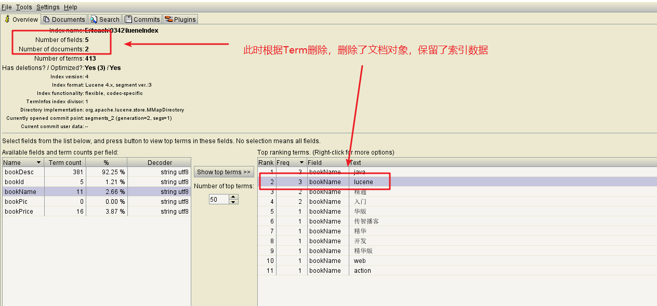
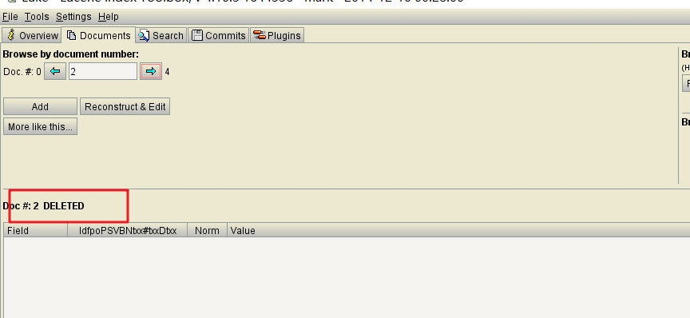

- 删除全部（慎重使用）
1. 建立分析器对象（Analyzer），用于分词
2. 建立索引库配置对象（IndexWriterConfig），配置索引库
3. 建立索引库目录对象（Directory），指定索引库的位置
4. 建立索引库的操作对象（IndexWriter），操作索引库
5. 使用IndexWriter对象，执行删除
void deleteAll();
6. 释放资源

删除全部
public void deleteAllIndex() throws IOException {
// 1.建立分析器对象（Analyzer），用于分词
Analyzer analyzer = new IKAnalyzer();
// 2.建立索引库配置对象（IndexWriterConfig），用于配置索引库
IndexWriterConfig iwc = new IndexWriterConfig(Version.LUCENE_4_10_3, analyzer);
// 3.建立索引库目录对象（Directory），指定索引库的位置
Directory directory = FSDirectory.open(new File(INDEX_DIRECTORY_PATH));
// 4.建立索引库操作对象（IndexWriter），用于操作索引库
IndexWriter indexWriter = new IndexWriter(directory, iwc);
// 5.使用IndexWriter对象，执行删除
indexWriter.deleteAll();
// 6.释放资源
indexWriter.close();
}

    - 更新索引
更新的机制：lucene是根据Term更新索引。它会根据Term执行搜索，搜索到执行更新；搜索不到执行添加。
1. 建立分析器对象（Analyzer），用于分词
2. 建立索引库配置对象（IndexWriterConfig），配置索引库
3. 建立索引库的目录对象（Directory），指定索引库的位置
4. 建立索引库操作对象（IndexWriter），操作索引库
5. 建立文档对象（Document）
6. 建立条件对象（Term）
7. 使用IndexWriter对象，执行更新
void updateDocument(Term term, Iterable<? extends IndexableField> doc)
根据条件更新文档对象
terms：条件对象（可变参）
8. 释放资源

更新索引
public void updateIndex() throws IOException {
// 1.建立分析器对象（Analyzer），用于分词
Analyzer analyzer = new IKAnalyzer();
// 2.建立索引库配置对象（IndexWriterConfig），配置索引库
IndexWriterConfig iwc = new IndexWriterConfig(Version.LUCENE_4_10_3, analyzer);
// 3.建立索引库的目录对象（Directory），指定索引库的位置
Directory directory = FSDirectory.open(new File(INDEX_DIRECTORY_PATH));
// 4.建立索引库操作对象（IndexWriter），操作索引库
IndexWriter indexWriter = new IndexWriter(directory, iwc);
// 5.建立文档对象（Document）
Document doc = new Document();
// 第一次创建
doc.add(new TextField("id", "dota2", Store.YES));
// doc.add(new TextField("name", "mybatis and springmvc and spring", Store.YES));
// 更新测试
doc.add(new TextField("name", "mybatis and struts2 and hibernate and spring", Store.YES));
// 6.建立条件对象（Term）,如果名称域中有sturts2，则执行更新，没有则执行新增
Term term = new Term("name", "sturts2");
// 7.使用IndexWriter对象，执行更新
indexWriter.updateDocument(term, doc);
// 8.释放资源
indexWriter.close();
}

  - Lucene 搜索
关注点是创建Query对象。Query对象有两种创建方式

    - 抽取封装搜索部分方法
封装搜索的方法
public void searcher(Query query) throws Exception {
// 打印查询的语法(重写tosring，输出直接为语句)
System.out.println("搜索语法：" + query);
// 1.创建索引库目录对象（Directory），指定索引库的位置
Directory directory = FSDirectory.open(new File(INDEX_DIRECTORY_PATH));
// 2.创建索引读取对象（IndexReader），把索引数据读取到内存中
IndexReader indexReader = DirectoryReader.open(directory);
// 3.创建索引库搜索对象（IndexSearcher），执行搜索
IndexSearcher indexSearcher = new IndexSearcher(indexReader);
// 4.使用IndexSearcher对象搜索，返回搜索结果集（TopDocs）
TopDocs topDocs = indexSearcher.search(query, 10);
// 5.处理结果集
// 5.1.实际搜索到的结果数量 （totalHits属性）
System.out.println("实际搜索到的结果数量：" + topDocs.totalHits);
// 5.2.从结果集中，取出文档id和分值数组
// ScoreDoc对象中，只包含两个信息：一个是当前文档的id；另外一个是当前文档的分值
ScoreDoc[] scoreDocs = topDocs.scoreDocs;
// 循环遍历ScoreDoc对象数组
for (ScoreDoc scoreDoc : scoreDocs) {
// 获取id值与分值
int docId = scoreDoc.doc;
float score = scoreDoc.score;
System.err.println("===================================");
System.out.println("文档：" + docId + ",文档分值：" + score);
// 根据文档id查询文档数据（相当于关系数据库中根据主键查询）
Document doc = indexSearcher.doc(docId);
System.out.println("图书id：" + doc.get("bookId"));
System.out.println("图书名称：" + doc.get("bookName"));
System.out.println("图书价格：" + doc.get("bookPrice"));
System.out.println("图书图片：" + doc.get("bookPic"));
System.out.println("图书描述：" + doc.get("bookDesc"));
}
// 6.释放资源
indexReader.close();
}

    - 方式一：使用Query子类对象查询
- 常用的Query子类对象
说明：以下Query子类对象是我们在企业项目开发中常用的。
子类对象 | 说明
TermQuery | 不使用分析器，对关键词做精确匹配搜索。比如：订单编号、身份证号
NumericRangeQuery | 数字范围查询，比如：图书价格大于80，小于100
BooleanQuery | 布尔查询，实现组合条件查询。  组合关系有：  - MUST与MUST表示“与”，即“交集”  - MUST与MUST NOT，包含前者，排除后者  - MUST NOT与MUST NOT没有意义  - SHOULD与MUST表示MUST，SHOULD失去意义  - SHOULD与MUST NOT 等于MUST与MUST NOT  - SHOULD与SHOULD表示“或”，即“并集”
注：TermQuery和NumericRangeQuery是单查询条件，如果需要使用多条件则使用BooleanQuery

- 常用Query子类对象 - TermQuery使用
需求：查询图书名称域中有java图书。

使用TermQuery搜索
public void testTermQuery() throws Exception {
// 1.创建搜索对象
TermQuery termQuery = new TermQuery(new Term("bookName", "web"));
// 2.执行搜索
searcher(termQuery);
}

- 常用Query子类对象 - NumericRangeQuery使用
需求：查询图书价格在80到100之间的图书。

搜索语句：
文本域的名称:{minNum TO maxNum}
文本域的名称:[minNum TO maxNum}
注：minNum/maxNum分别代表最小值/最大值。花括号{}表示不包含边界值，中括号[]表示包含边界值

NumericRangeQuery查询使用步骤
1. 创建查询对象
static NumericRangeQuery<Double> newDoubleRange(final String field,
Double min, Double max, final boolean minInclusive, final boolean maxInclusive)
参数：
field：搜索域的名称
min：搜索范围最小值
max：搜索范围最大值
minInclusive：是否包含最小边界值，（true/false）
maxInclusive：是否包含最大边界值，（true/false）
注:此方法根据创建索引时设置的域类型而定。（newLongRange /newIntRange/ newFloatRange/ newDoubleRange）
2.执行搜索

NumericRangeQuery
@Test
public void testNumericRangeQuery() throws Exception {
/*
* 1.创建查询对象
* static NumericRangeQuery<Double> newDoubleRange(final String field,
* Double min, Double max, final boolean minInclusive, final boolean maxInclusive)
* 参数field：搜索的域的名称
* 参数min：搜索范围最小值
* 参数max：搜索范围的最大值
* 参数minInclusive：是否包含最小边界值
* 参数maxInclusive：是否包含最大边界值
*/
// 生成的搜索语法：bookPrice:{80.0 TO 100.0}
// NumericRangeQuery<Double> query = NumericRangeQuery.newDoubleRange("bookPrice", 80d, 100d, false, false);

// 的搜索语法：bookPrice:[80.0 TO 100.0}
NumericRangeQuery<Double> query = NumericRangeQuery.newDoubleRange("bookPrice", 80d, 100d, true, false);

// 2.执行搜索
searcher(query);
}

- 常用Query子类对象 - BooleanQuery使用
需求：查询图书名称中包含有lucene，并且图书价格在80 到100之间的图书（包括边界值）。

BooleanQuery搜索使用步骤
1. 创建查询条件1和查询条件2
2. 创建组合查询条件对象
构造方法：BooleanQuery booleanQuery = new BooleanQuery();
组合条件：void add(Query query, BooleanClause.Occur occur)
参数query：条件查询对象(如：TermQuery/NumericRangeQuery等)
参数occur：组合关系；（取值：Occur.MUST，Occur.MUST_NOT，Occur.SHOULD）
3. 组合条件
4. 执行搜索

使用BooleanQuery搜索
public void testBooleanQuery() throws Exception {
// 1.创建查询条件1
TermQuery query1 = new TermQuery(new Term("bookName", "lucene"));
// 2.创建查询条件2
NumericRangeQuery<Double> query2 = NumericRangeQuery.newDoubleRange("bookPrice", 80d, 100d, true, true);
// 3.创建组合查询条件
BooleanQuery booleanQuery = new BooleanQuery();
// 组合条件
// 搜索语法：+bookName:lucene +bookPrice:[80.0 TO 100.0]
booleanQuery.add(query1, Occur.MUST);
booleanQuery.add(query2, Occur.MUST);
// 4.执行搜索
searcher(booleanQuery);
}

    - 方式二：使用QueryParser解析表达式，实例化Query对象
- 表达式语法
关键词基本查询：域名 + : + 关键词，比如：bookname:lucene
范围查询（少用）：域名 + : + [最小值 TO 最大值]，比如：price:[80 TO 100]。需要注意QueryParser不支持数字范围查询，仅适用于字符串范围查询。如果有数字范围查询需求，请使用NumericRangeQuery。
组合查询：
Occur.MUST搜索条件必须满足，相当于AND | +
Occur.SHOULD搜索条件可选，相当于OR | 空
Occur.MUST_NOT搜索条件不能满足，相当于NOT非 | -
注意事项：表达式中组合关系关键词AND/OR/NOT，必须要大写。

- 使用QueryParser搜索
需求：查询图书名称域中包含有lucene，并且图书名称域中包含有java的图书
使用步骤详见《6、检索流程实现》

使用QueryParser解析表达式搜索
public void testQueryParser() throws Exception {
// 1.创建分析器对象，用于分词
Analyzer analyzer = new IKAnalyzer();
// 2.创建查询解析器对象
QueryParser queryParser = new QueryParser("BookName", analyzer);
// 设置查询表达式：注意表达式中的关键词：AND/OR/NOT,必须要大写
Query query = queryParser.parse("bookName:java AND bookName:lucene");
// 3.执行搜索
searcher(query);
}

  - Lucene 相关度排序
    - 相关度是什么
什么是相关度？相关度指两个事物之间的关联关系（相关性）。lucene中指的是搜索关键词（Term）与搜索结果之间的相关性。比如：搜索bookname域中包含java的图书，则根据java在bookname中出现的次数和位置来判断相关性

    - 相关度打分
lucene对查询关键字和索引文档的相关度进行打分，得分高的就排在前边。如何打分呢？lucene是在用户进行检索时实时根据搜索的关键字计算出来的，分两步：
1）计算出词（Term）的权重
2）根据词的权重值，计算文档相关度得分。

什么是词的权重？
通过索引部分的学习，明确索引的最小单位是一个Term(索引词典中的一个词)。搜索也是从索引域中查询Term，再根据Term找到文档。Term对文档的重要性称为权重，影响Term权重有两个因素：

Term Frequency (tf)：
指此Term在此文档中出现了多少次。tf 越大说明越重要
词(Term)在文档中出现的次数越多，说明此词(Term)对该文档越重要，如“Lucene”这个词，在文档中出现的次数很多，说明该文档主要就是讲Lucene技术的。
Document Frequency (df)：
指有多少文档包含此Term。df 越大说明越不重要
比如，在一篇英语文档中，this出现的次数更多，就说明越重要吗？不是的，有越多的文档包含此词(Term), 说明此词(Term)太普通，不足以区分这些文档，因而重要性越低。

    - 相关度设置
lucene是设置Term（关键词）的加权值（boost），来影响搜索结果的评分，从而影响搜索结果的排序。默认是有加权值的，默认的加权值是（1）

    - 设置
需求：将《Lucene Java精华版》的搜索结果排到第1位

- 设置步骤
1. 建立分析器对象（Analyzer），用于分词
2. 建立索引库配置对象（IndexWriterConfig），配置索引库
3. 建立索引库的目录对象（Directory），指定索引库的位置
4. 建立索引库操作对象（IndexWriter），操作索引库
5. 建立文档对象（Document）
将需要排序的Field字段设置加权值：
TextField field = new TextField("xxx", "内容", Store.YES);
field.setBoost(xx);
将设置加权值后的字段放到文件对象
6. 建立条件对象（Term）
7. 使用IndexWriter对象，执行更新
void updateDocument(Term term, Iterable<? extends IndexableField> doc)
根据条件更新文档对象
terms：条件对象（可变参）
8. 释放资源
相关度设置排序
public void updateIndexByBoost() throws IOException {
// 1.调用抽取方法，获取索引库操作对象（IndexWriter）
IndexWriter indexWriter = createIndexWriter(Version.LUCENE_4_10_3, INDEX_DIRECTORY_PATH);
// 2.建立文档对象,设置需要更新的文档对象
Document doc = new Document();
doc.add(new StringField("bookId", "5", Store.YES));
/*
* 搜索图书名称域中包含有lucene
* 说明：lucene是通过设置Term关键词的加权值（boost），来影响搜索结果相关度的评分，
* 从而影响搜索结果的排序。默认的加权值（boost）都是1。
*/
TextField bookNameField = new TextField("bookName", "Lucene Java精华版", Store.YES);
// 设置加权值
bookNameField.setBoost(200f);
// 将设置加权值后的Field属性到文档对象
doc.add(bookNameField);
doc.add(new DoubleField("bookPrice", 80d, Store.YES));
doc.add(new StoredField("bookPic", "5.jpg"));
doc.add(new TextField("bookDesc", "本书....", Store.NO));
// 3.建立更新条件对象(Term)
Term term = new Term("bookId", "5");
// 4.使用indexWriter对象执行更新
indexWriter.updateDocument(term, doc);
// 5.关闭资源
indexWriter.close();
}
使用结果：
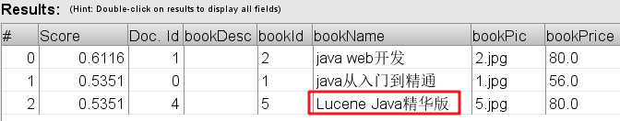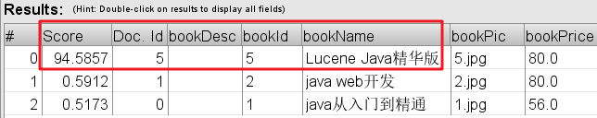

  - Lucene 高亮显示
    - 高亮显示介绍
高亮显示指的是在搜索结果中，对搜索关键词进行突出显示（加粗，增加颜色）

    - 高亮显示实现
lucene提供了一个高亮显示的支持组件。【highlighter】

- 配置pom.xml文件，加入高亮组件依赖包
pom.xml
<!--lucene高亮显示 -->
<dependency>
<groupId>org.apache.lucene</groupId>
<artifactId>lucene-highlighter</artifactId>
<version>${lucene.version}</version>
</dependency>

- 配置高亮显示步骤
1. 建立查询分值对象（QueryScorer），用于计算分值
构造方法：QueryScorer(Query query)
参数query:查询对象

2. 建立输出片段对象（Fragmenter），用于把高亮显示的内容进行切片（把内容分成多段）
实现类构造方法：SimpleSpanFragmenter(QueryScorer queryScorer)
参数queryScorer：第1步创建的查询分值对象

3. 建立高亮组件对象（Highlighter），实现高亮显示
构造方法：Highlighter(Scorer fragmentScorer)
参数fragmentScorer：第1步创建的查询分值对象

4. 建立分析器对象（Analyzer），用于分词

5. 使用TokenSources类静态方法，获取高亮显示文档对象的流对象（TokenStream）
TokenStream TokenSources.getTokenStream(Document doc, String field, Analyzer analyzer)
获取文档对象的流对象
参数：
doc：文档对象
field：要高亮显示的目标域
analyzer：使用的分词器对象

6. 使用高亮组件对象Highlighter调用getBestFragment方法，完成高亮显示
String getBestFragment(TokenStream tokenStream, String text)
获取高亮显示的内容
参数：
tokenStream：文档对象的流对象（第5步获取）
text：目标域的数据内容
高亮显示实现
public void searcherHighlighter(Query query) throws Exception {
// 打印查询的语法(重写tosring，输出直接为语句)
System.out.println("搜索语法：" + query);
// 1.创建索引库目录对象（Directory），指定索引库的位置
Directory directory = FSDirectory.open(new File(INDEX_DIRECTORY_PATH));
// 2.创建索引读取对象（IndexReader），把索引数据读取到内存中
IndexReader indexReader = DirectoryReader.open(directory);
// 3.创建索引库搜索对象（IndexSearcher），执行搜索
IndexSearcher indexSearcher = new IndexSearcher(indexReader);
// 4.使用IndexSearcher对象搜索，返回搜索结果集（TopDocs）
TopDocs topDocs = indexSearcher.search(query, 10);

// ===============增加高亮显示处理=================
// 1.建立查询分值对象（QueryScorer），用于计算分值
QueryScorer queryScorer = new QueryScorer(query);
// 2.建立输出片段对象（Fragmenter），用于把高亮显示的内容切片（把内容分成一段一段的）
Fragmenter fragmenter = new SimpleSpanFragmenter(queryScorer);
// 3.建立高亮显示组件对象（Highlighter），实现高亮显示
Highlighter highlighter = new Highlighter(queryScorer);
// 设置输出版本对象setTextFragmenter(Fragmenter fragmenter)方法
highlighter.setTextFragmenter(fragmenter);
// 4.建立分析器对象（Analyzer），用于分词
Analyzer analyzer = new IKAnalyzer();
// ===============增加高亮显示处理=================

// 5.处理结果集
// 5.1.实际搜索到的结果数量 （totalHits属性）
System.out.println("实际搜索到的结果数量：" + topDocs.totalHits);
// 5.2.从结果集中，取出文档id和分值数组
// ScoreDoc对象中，只包含两个信息：一个是当前文档的id；另外一个是当前文档的分值
ScoreDoc[] scoreDocs = topDocs.scoreDocs;
// 循环遍历ScoreDoc对象数组
for (ScoreDoc scoreDoc : scoreDocs) {
// 获取id值与分值
int docId = scoreDoc.doc;
float score = scoreDoc.score;
System.err.println("===================================");
System.out.println("文档：" + docId + ",文档分值：" + score);
// 根据文档id查询文档数据（相当于关系数据库中根据主键查询）
Document doc = indexSearcher.doc(docId);
System.out.println("图书id：" + doc.get("bookId"));

// ===============将图书名称进行高亮显示处理=================
String bookName = doc.get("bookName");
if(bookName != null) {
/*
* 5.使用TokenSources类，获取高亮显示文档对象的流对象（TokenStream）
* getTokenStream方法：获取文档对象的流对象
* 参数doc：文档对象
* 参数field：要高亮显示的目标域
* 参数analyzer：使用的分词器对象
*/
TokenStream tokenStream = TokenSources.getTokenStream(doc, "bookName", analyzer);
/*
* 6.使用Highlighter对象，完成高亮显示
* getBestFragment方法：获取高亮显示的内容
* 参数tokenStream:文档对象的流对象
* 参数text：目标域的数据内容
*/
bookName = highlighter.getBestFragment(tokenStream, bookName);
}
// ===============将图书名称进行高亮显示处理=================
System.out.println("图书名称：" + bookName);
System.out.println("图书价格：" + doc.get("bookPrice"));
System.out.println("图书图片：" + doc.get("bookPic"));
System.out.println("图书描述：" + doc.get("bookDesc"));
}
// 6.释放资源
indexReader.close();
}
测试高亮显示
public void testHighlighter() throws Exception {
// 1.创建查询对象，使用Query子类查询
TermQuery query = new TermQuery(new Term("bookName", "java"));
// 2.调用封装高亮显示方法
searcherHighlighter(query);
}
运行结果
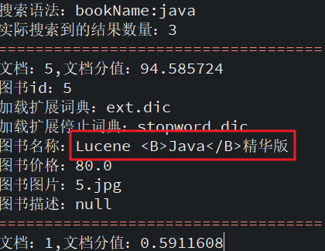

    - 自定义html高亮显示格式化标签
将原来【创建高亮组件对象（Highlighter）】的步骤换以下步骤：

自定义html格式化标签步骤：
1. 建立html高亮显示格式化标签对象（SimpleHTMLFormatter）
使用构造方法创建SimpleHTMLFormatter格式化对象
SimpleHTMLFormatter(String preTag, String postTag);
参数：
preTag：html标签的开始标签
postTag：html标签的结束标签

2. 建立高亮组件对象（Highlighter），指定使用SimpleHTMLFormatter对象
使用构造方法：Highlighter(Formatter formatter, Scorer fragmentScorer)
参数formatter：第1步创建的自定义格式化对象
参数fragmentScorer：分值查询对象（QueryScorer）

将原来创建高亮组件对象(Highlighter)部分代码替换成自定义标签代码
// 3.建立高亮显示组件对象（Highlighter），实现高亮显示
// Highlighter highlighter = new Highlighter(queryScorer);

// =========！自定义html高亮显示格式化标签=========
/*
* 1.建立html高亮显示格式化标签对象（SimpleHTMLFormatter）
* SimpleHTMLFormatter(preTag, postTag)
* 参数preTag：html标签的开始标签
* 参数postTag：html标签的结束标签
*/
SimpleHTMLFormatter simpleHTMLFormatter = new SimpleHTMLFormatter("<font color='red'>", "</font>");

/*
* 2.定义高亮组件对象Highlighter对象的时候，指定使用SimpleHTMLFormatter对象
*/
Highlighter highlighter = new Highlighter(simpleHTMLFormatter, queryScorer);
// =========！自定义html高亮显示格式化标签=========

  - Solr
    - Solr是什么
Solr是Apache下的一个顶级开源项目，基于Lucene的全文搜索服务，可以独立运行于Jetty，Tomcat等web容器中。
使用Solr可以很方便的实现全文索引和搜索功能，如下：
创建索引
客户端可以通过http的post方法向solr服务器发送一个描述Field及其内容的xml文档，solr服务器根据xml文档添加、更新、删除索引
搜索索引
客户端可以通过http的get方法向solr服务器发送请求，对solr服务器返回的xml、json格式结果进行解析。solr不提供构建页面UI的功能。solr提供了一个管理界面，通过管理界面可以查询solr的配置和运行情况。

    - lucene与solr区别
Lucene是一个全文检索工具包，提供了索引引擎和查询引擎功能，不是一个完整的服务，不能独立运行。
Solr是基于Lucene构建的全文检索服务，是一个完整的服务，可以独立运行于web容器中。基于Solr可以快速构建企业级的搜索引擎

  - solr安装部署
    - 下载solr
下载地址：http://archive.apache.org/dist/lucene/solr/
说明：solr与lucene是同步更新的，本例子使用4.10.3版本。

    - solr的目录结构
目录说明：
【bin】：solr运行脚本
【contrib】：solr的一些扩展jar包，用于增强solr功能
【dist】：build过程中生成的war和jar文件，以及一些依赖文件
【docs】：solr的API文档
【example】：solr工程的例子目录
example/solr：标准的SolrHome，包含一个默认的SolrCore
example/multicore：包含了在Solr的multicore中设置的多个Core目录
example/webapps：包含了一个solr.war，该war可作为solr的运行示例工程，部署的solr服务就是用的它
【licenes】：solr相关的许可信息

    - 安装slor环境
- 使用slor自带例子试运行
solr需要运行在servlet容器中，并且solr4.10.3要求jdk版本要在1.7以上。solr本身集成了Jetty服务器，可以直接启动运行。
打开cmd命令行窗口，进入solr解压目录中的example目录
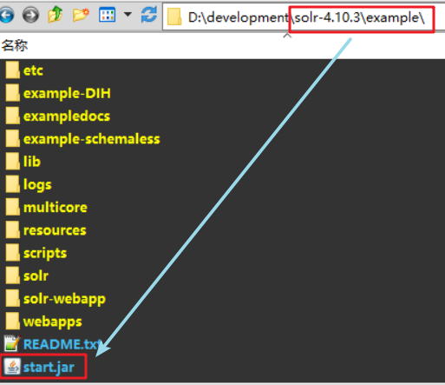
执行：java -jar start.jar
启动成功，访问：http://127.0.0.1:8983/solr
Jetty服务器的默认端口号是8983

- 使用tomcat部署solr服务
在企业项目中，一般都使用tomcat服务器构建solr服务。
需要环境：
Solr：4.10.3
Jdk环境：1.8（solr4.10 要求jdk1.7以上版本）
服务器：Tomcat 7

    - 创建SolrCore
SolrHome目录是solr服务运行的主目录。一个SolrHome目录包含有多个SolrCore。SolrCore目录中包含了运行solr实例的配置文件和数据文件（日志和索引文件）。每一个SolrCore提供独立的索引和搜索服务

- 建立work目录，作为SolrHome根目录
- 将solr解压目录中的solr目录，拷贝到work目录下
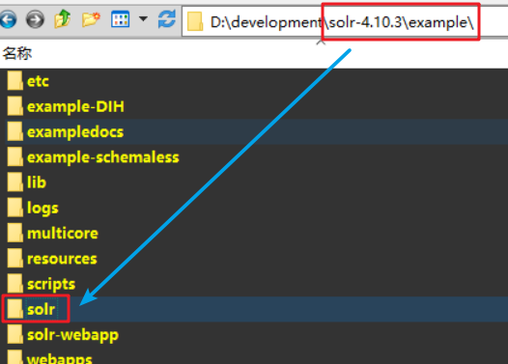
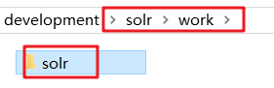

SolrHome目录：将work目录下的solr目录，重命名为：solrhome。（修改名称是为了方便管理，可以不修改）
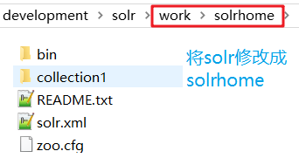
SolrCore目录：
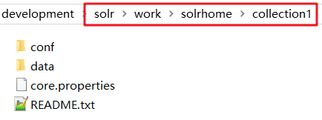
SolrCore目录下文件结果说明：
conf：SolrCore运行配置信息
data：SolrCore存放日志和索引文件的目录
core.properties：SolrCore的信息，比如：名称

    - 配置SolrCore
配置SolrCore目录下的conf/solrconfig.xml文件：
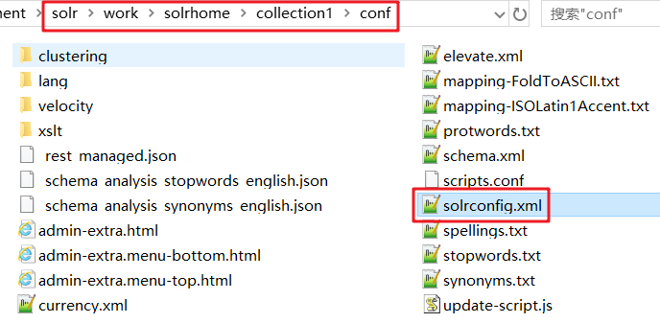
说明：solrconfig.xml文件是配置SolrCore实例的相关信息。默认情况下可以不做修改。在企业项目中会需要修改三个常用的标签：lib标签、datadir标签、requestHandler标签。

- lib标签
在solrconfig.xml中可以加扩展载一些的jar，如果需要使用，则首先要把这些jar复制到指定的目录，我们复制到SolrHome同级目录。
复制solr解压文件目录中的contrib和dist文件目录
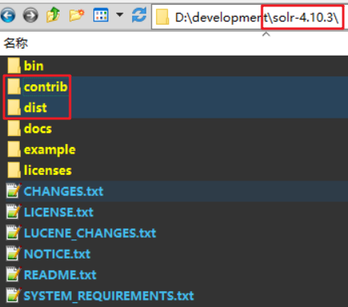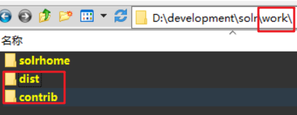

修改solrconfig.xml文件，加载扩展jar包：
solr.install.dir表示${SolrCore}的目录位置，需要如下修改：
./ 表示当前目录 ../表示上一级目录
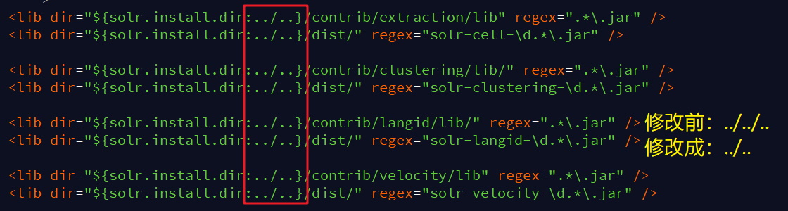

- datadir标签
配置SolrCore的data目录
data目录用来存放SolrCore的索引文件和tlog日志文件
solr.data.dir表示${SolrCore}/data的目录位置
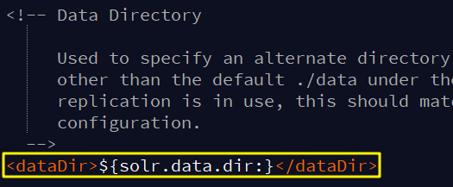
说明：一般不需要修改，除非将文件放置到别的地方

- requestHandler标签
requestHandler请求处理器，定义了索引和搜索的访问方式

solrconfig.xml，通过/update维护索引，可以完成索引的添加、修改、删除操作
<requestHandler name="/update" class="solr.UpdateRequestHandler">
<!-- See below for information on defining
updateRequestProcessorChains that can be used by name
on each Update Request
-->
<!--
<lst name="defaults">
<str name="update.chain">dedupe</str>
</lst>
-->
</requestHandler>
通过/select搜索索引
<requestHandler name="/select" class="solr.SearchHandler">
<!-- default values for query parameters can be specified, these
will be overridden by parameters in the request
-->
<!-- 设置默认的参数值，可以在请求地址中修改这些参数-->
<lst name="defaults">
<str name="echoParams">explicit</str>
<int name="rows">10</int><!--显示数量-->
<str name="wt">json</str><!--显示格式-->
<str name="df">text</str><!--默认搜索字段-->
</lst>
</requestHandler>

    - Solr工程部署
- 安装独立的tomcat专用部署Solr
- 在solr文件夹中放置一个新的tomcat：\solr\apache-tomcat-9.0.5_solr\
- 将\solr\apache-tomcat-9.0.5_solr\webapps\里的管理页面全部删除（实际开发中为了防止通过管理页面上传入侵文件）
- 修改conf/server.xml文件。（修改的目的是避免端口冲突）
修改以下三个端口：
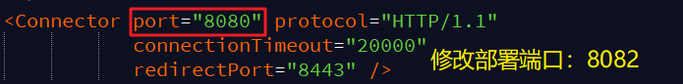

- 部署solr.war
- solr解压包下的solr-4.10.3\example\webapps目录中拷贝solr.war，到tomcat的webapps目录
- 解压solr.war包，注意保留solr文件夹
- 删除solr.war包，删除为了防止tomcat启动的时候，再进行解压，覆盖已经解压配置好的solr
- 加入solr服务扩展jar包：把solr解压包下solr-4.10.3\example\lib\ext目录下的所有jar包拷贝到Tomcat部署的solr的WEB-INF/lib文件夹
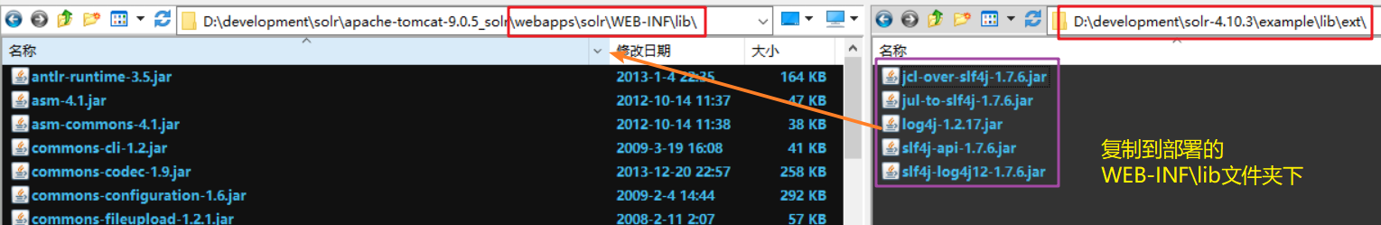
- 准备log4j.properties 日志文件：把solr解压包下solr-4.10.3\example\resources\log4j.properties文件，复制到Tomcat的webapps下，solr中的WEB-INF\classes目录下（如果没有classes目录则创建）

- 配置webapps\solr\WEB-INF\web.xml
修改web.xml，让Tomcat使用JNDI的方式告诉solr服务器SolrHome位置

web.xml，在<env-entry-value>中指定solrhome目录位置
<!--
<env-entry>
<env-entry-name>solr/home</env-entry-name>
<env-entry-value>/put/your/solr/home/here</env-entry-value>
<env-entry-type>java.lang.String</env-entry-type>
</env-entry>
-->
<env-entry>
<env-entry-name>solr/home</env-entry-name>
<env-entry-value>D:\\development\\solr\\work\\solrhome</env-entry-value>
<env-entry-type>java.lang.String</env-entry-type>
</env-entry>
注：配置地址时注意进行转义

- 启动tomcat服务
运行tomcat安装bin目录中的startup.bat文件
访问：http://127.0.0.1:8082/solr
！！注意事项：
如果系统配置的tomcat的环境变量CATALINA_HOME，此时需要将环境变量的名称修改成CATALINA_HOME1（方便以后需要的时候再修改回去，不是删除），因为查看startup.bat批处理的代码可以知道，该命令是先判断环境变量是否为空，为空才会执行当前文件夹的运行程序；但如果不为空，则去执行环境变量所配置的路径下的运行程序。
修改了环境变量之后，如果不起作用，需要重启电脑
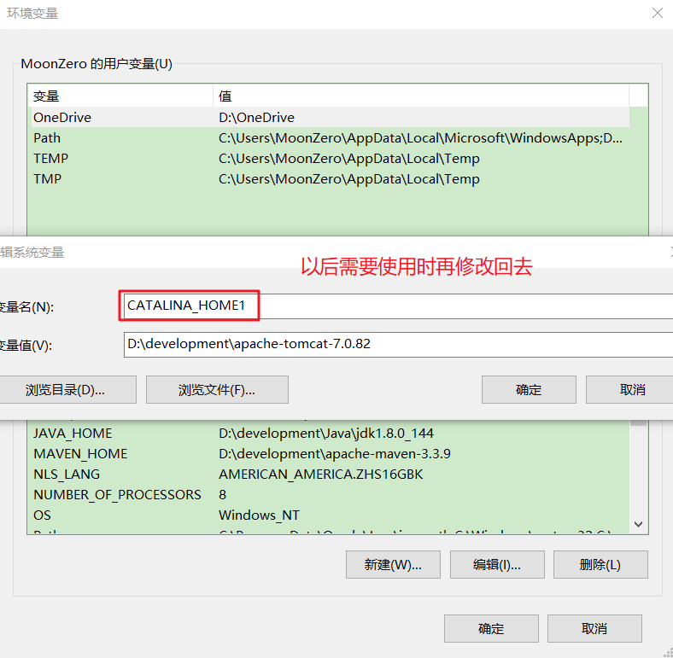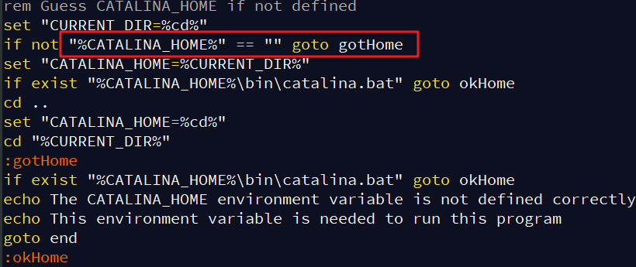
成功运行
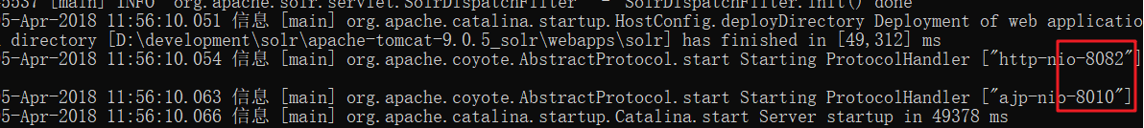
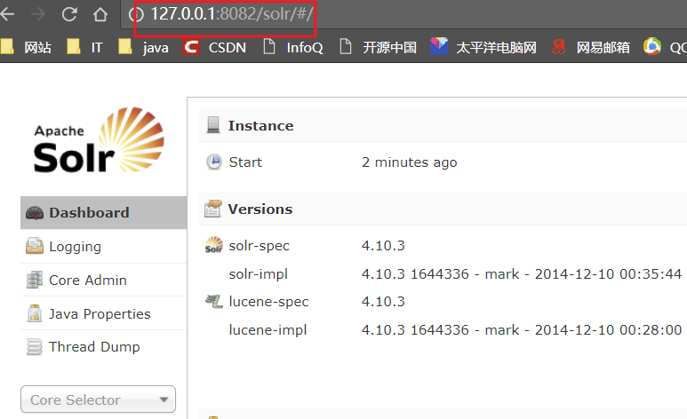

- 数据保存到索引库的位置
\solr\work\solrhome\collection1\data\index
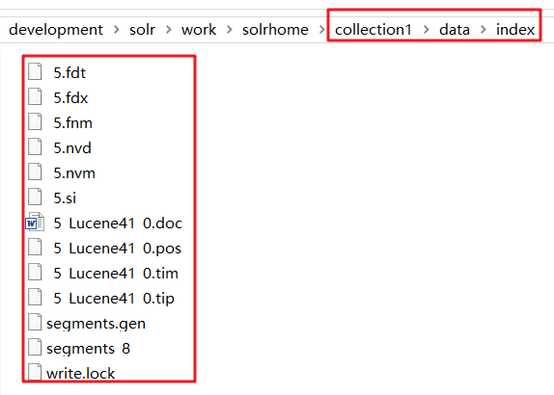

    - solr管理界面介绍
- solr服务器左侧菜单
【Dashboard】：仪表盘，显示Solr实例运行的时间、版本、系统资源、JVM等信息。
【Logging】：日志
【CoreAdmin】：Solr Core的管理界面。在这里可以添加SolrCore实例。
【Java Properties】：Solr在JVM 运行环境中的属性信息，包括类路径、文件编码、jvm内存设置等信息。
【Thread Dump】：显示Solr Server中当前活跃线程信息，同时也可以跟踪线程运行栈信息。

- Core selector 选择一个SolrCore进行操作
选择一个SolrCore进行详细操作，如下：
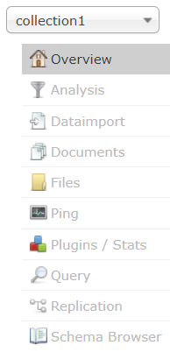

【Analysis】：通过此界面可以测试索引分析器和搜索分析器的执行情况
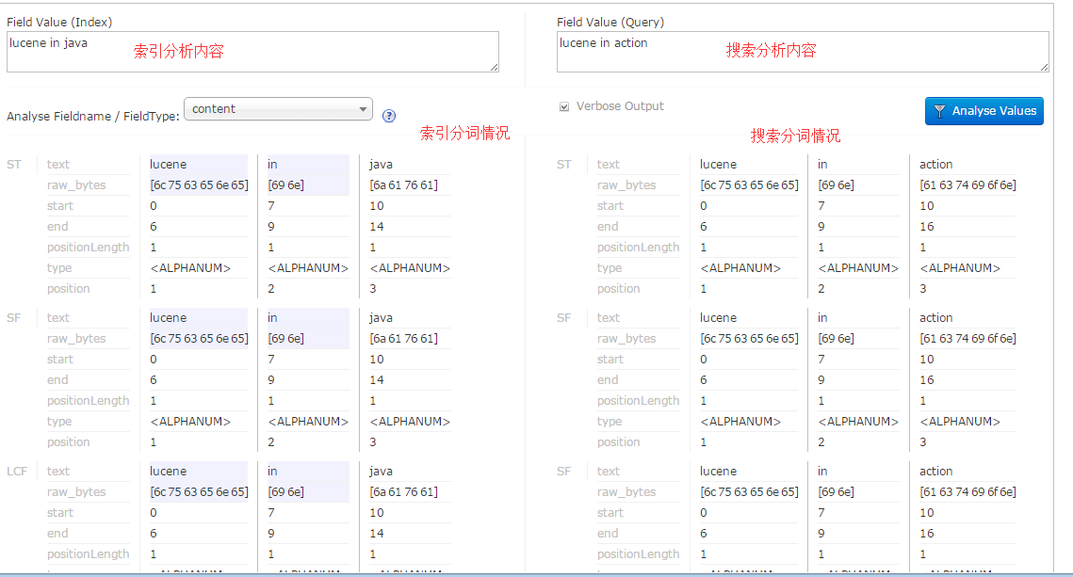

【Dataimport】：可以定义数据导入处理器，从关系数据库将数据导入到Solr索引库中。默认没有配置，需要手工配置
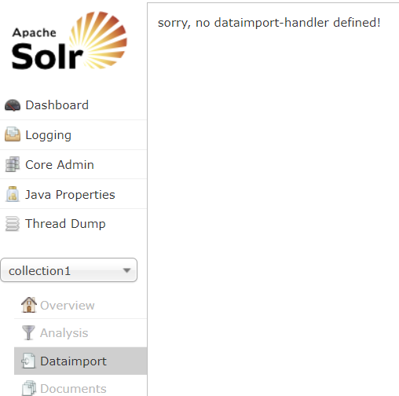

【Documents】：通过/update表示更新索引，solr默认根据id（唯一约束）域来更新Document的内容，如果根据id值搜索不到id域则会执行添加操作，如果找到则更新。
通过此菜单可以创建索引、更新索引、删除索引等操作，界面如下
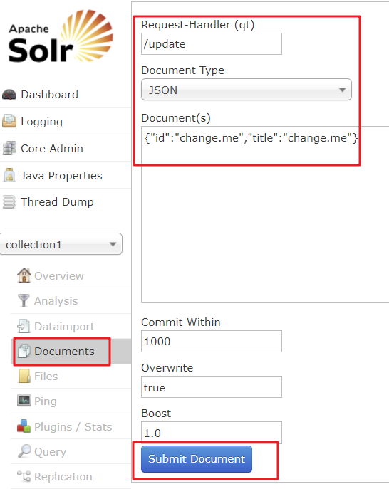
overwrite="true" ： solr在做索引的时候，如果文档已经存在，就用xml中的文档进行替换。
commitWithin="1000" ： solr 在做索引的时候，每隔1000（1秒）毫秒，做一次文档提交。

【Query】：通过/select执行搜索索引，必须指定“q”查询条件方可搜索
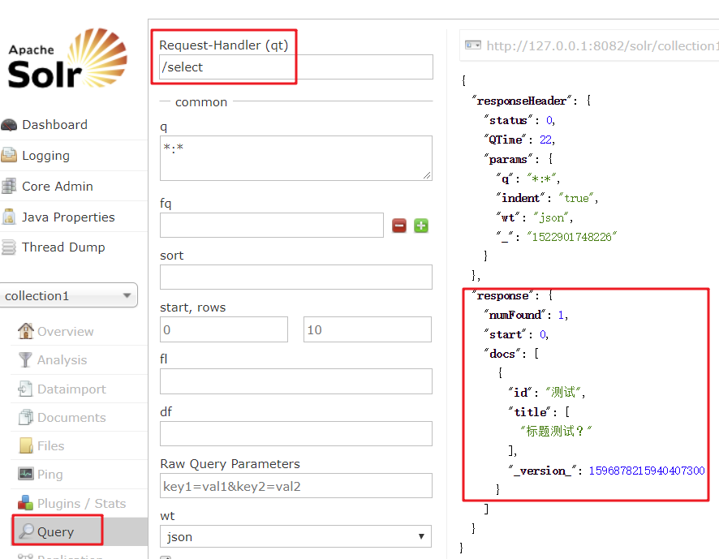

- 删除索引（注意，需要提交才生效）
方式一：根据id删除
<delete><id>change.me</id></delete>
<commit/>
方式二：根据条件删除
<delete><query>title:change.me</query></delete>
<commit/>
删除全部：
<delete><query>*:*</query></delete>
<commit/>
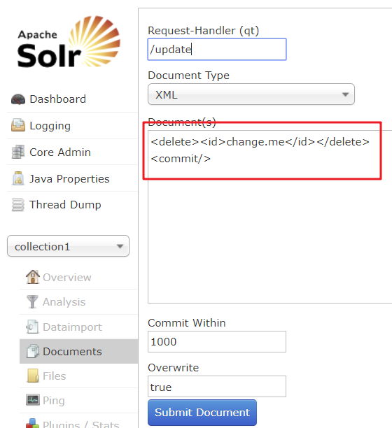

  - solrj使用
    - solrj是什么
solrj就是访问solr服务的java客户端程序，提供了索引和搜索请求的方法

    - 配置pom.xml文件，加入solrj依赖
pom.xml
<properties>
<project.build.sourceEncoding>UTF-8</project.build.sourceEncoding>
<!-- solrj版本 -->
<solrj.version>4.10.3</solrj.version>
<!-- log4j日志版本 -->
<slf4j.version>1.7.7</slf4j.version>
<log4j.version>1.2.17</log4j.version>
<!-- jcl版本 -->
<jcl.version>1.7.6</jcl.version>
</properties>

<dependencies>
<!-- solrj依赖 -->
<dependency>
<groupId>org.apache.solr</groupId>
<artifactId>solr-solrj</artifactId>
<version>${solrj.version}</version>
</dependency>
<!-- log4j日志包 -->
<dependency>
<groupId>log4j</groupId>
<artifactId>log4j</artifactId>
<version>${log4j.version}</version>
</dependency>
<dependency>
<groupId>org.slf4j</groupId>
<artifactId>slf4j-api</artifactId>
<version>${slf4j.version}</version>
</dependency>
<dependency>
<groupId>org.slf4j</groupId>
<artifactId>slf4j-log4j12</artifactId>
<version>${slf4j.version}</version>
</dependency>
<dependency>
<groupId>org.slf4j</groupId>
<artifactId>jcl-over-slf4j</artifactId>
<version>${jcl.version}</version>
</dependency>
<dependency>
<groupId>org.slf4j</groupId>
<artifactId>jul-to-slf4j</artifactId>
<version>${jcl.version}</version>
</dependency>
<dependency>
<groupId>junit</groupId>
<artifactId>junit</artifactId>
<version>4.12</version>
<scope>test</scope>
</dependency>
</dependencies>

    - 添加（更新）索引
solr是根据主键域（id）执行索引的添加（更新）。先根据id域执行搜索，搜索到执行更新；搜索不到执行添加。
实现步骤：
1. 建立HttpSolrServer服务对象，连接solr服务
构造方法：HttpSolrServer(String baseURL);
参数baseURL：指定solr服务的地址字符串
2. 使用无参构造方法创建文档对象（SolrInputDocument）
使用addField(String name, Object value)方法增加域名称与值
3. 使用HttpSolrServer对象，执行添加（更新）
使用UpdateResponse add(SolrInputDocument doc)方法添加（更新）索引
4. 提交
commit()

添加（更新）索引测试
public void addOrUpdateIndex() throws Exception {
// 1.建立HttpSolrServer服务对象，连接solr服务
// 构造方法，参数baseURL：指定solr服务的地址字符串
HttpSolrServer solrServer = new HttpSolrServer(SOLR_URL);

// 2.建立文档对象（SolrInputDocument）
SolrInputDocument doc = new SolrInputDocument();
// 向文档对象增加域与值
doc.addField("id", "999");
// doc.addField("name", "剑圣主宰");
// 模拟更新测试
doc.addField("name", "敌法师");
// 3.使用HttpSolrServer对象，执行添加（更新）
solrServer.add(doc);
// 4.提交
solrServer.commit();
}

    - 删除索引
- 根据id删除索引
1. 建立HttpSolrServer服务对象，连接solr服务
2. 使用HttpSolrServer对象，执行删除
UpdateResponse deleteById(String id)
3. 提交

根据id删除索引
public void deleteIndexById() throws Exception {
// 1.建立HttpSolrServer服务对象，连接solr服务
HttpSolrServer solrServer = new HttpSolrServer(SOLR_URL);
// 2.使用HttpSolrServer对象，执行删除
solrServer.deleteById("123");
// 3.提交
solrServer.commit();
}

- 根据条件删除索引
1. 建立HttpSolrServer服务对象，连接solr服务
2. 使用HttpSolrServer对象，执行删除
UpdateResponse deleteByQuery(String query)
参数query：查询表达式字符串
3. 提交

根据条件表达式删除索引
public void deleteIndexByQuery() throws Exception {
// 1.建立HttpSolrServer服务对象，连接solr服务
HttpSolrServer solrServer = new HttpSolrServer(SOLR_URL);
// 2.使用HttpSolrServer对象，执行删除
solrServer.deleteByQuery("name:s611");
// 3.提交
solrServer.commit();
}

    - 查询索引
1. 建立HttpSolrServer服务对象，连接solr服务
2. 建立查询对象（SolrQuery）
构造方法: SolrQuery(String q)
参数q：查询表达式字符串，如"*:*"，查询所有（如果不设置分页的情况，默认只按分页查询出来0~9的10条件记录）
3. 使用HttpSolrServer对象，执行搜索，返回搜索响应结果集（QueryResponse）
QueryResponse query(SolrParams params)
HttpSolrServer对象方法，获取搜索响应结果集
参数params：查询对象（SolrQuery），第2步得到
4. 从QueryResponse对象中，获取查询的结果集（SolrDocumentList）
SolrDocumentList getResults()
QueryResponse对象方法，获取查询结果集对象SolrDocumentList
5. 处理结果集对象SolrDocumentList
long getNumFound()
SolrDocumentList方法，获取查询到结果的数量
结果集里是SolrDocument文档对象，调用get(Object key)方法获取指定域中值
Object get(Object key)
参数key：指定名称域

查询索引
public void queryIndex() throws Exception {
// 1.建立HttpSolrServer服务对象，连接solr服务
HttpSolrServer solrServer = new HttpSolrServer(SOLR_URL);
// 2.建立查询对象（SolrQuery）,查询表达式*:*，表示查询所有
SolrQuery solrQuery = new SolrQuery("*:*");
// 3.使用HttpSolrServer对象，执行搜索，返回搜索响应结果集（QueryResponse）
QueryResponse queryResponse = solrServer.query(solrQuery);
// 4.从QueryResponse对象中，获取查询的结果集（SolrDocumentList）
SolrDocumentList results = queryResponse.getResults();
// 5.处理结果集
// 5.1 实现查询到结果集的数量:getNumFound()
System.out.println("实际查询到的结果数量：" + results.getNumFound());
// 5.2 取结果数据
for (SolrDocument sd : results) {
System.err.println("====================");
System.out.println("id域：" + sd.get("id"));
System.out.println("name域：" + sd.get("name"));
}
}

    - solrj使用注意事项
1.在使用SolrQuery solrQuery = new SolrQuery("*:*")创建的查询对象，在不设置分页条件的情况，默认是查询出来10条数据。跟管理界面的默认分页一致
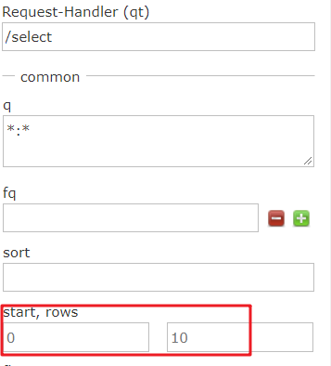

  - 配置多个solrCore
- 复制collection1，修改名称为collection2
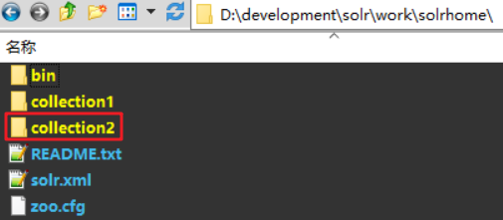

- 修改core.properties文件中的名称
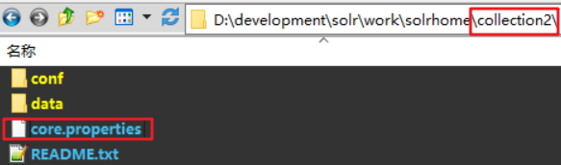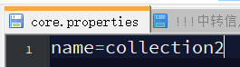

- 重新启动tomcat服务器
- 指定访问SolrCore
通过服务器的url指定SolrCore名称，可以访问指定SolrCore
HttpSolrServer server = new HttpSolrServer("http://127.0.0.1:8082/solr/collection2")
如果url不指定名称("http://127.0.0.1:8082/solr")，默认是访问第1个SolrCore

Day104 Solr
  - solr 使用
    - schema.xml 配置
schema.xml文件在solrCore/conf目录中，它的作用是用于配置域的类型（FieldType）和域（Field）
在solr中的域是要先配置再使用

- Field 标签
作用：用于定义域
<field name="id" type="string" indexed="true" stored="true" required="true" multiValued="false" />

相关标签属性：
name：域的名称
type：域的类型（指定类型即指定的是否分词）
indexed：是否索引
stored：是否存储
required：是否必须（在solr中，如果某个域指定为必须，那在创建索引的时候，文档对象中必须要包含该域）
multiValued：是否多值（在solr中，允许一个域保存多个值。比如保存多个QQ好友id）

注：type、indexed、stored三个属性就体现了域的三大特性：是否分词、是否索引、是否存储

- DynamicField 标签
作用：用于定义动态域。一般用于解决扩展性的问题。如项目开始时无法确定一些域名的时候使用。
<dynamicField name="*_i" type="int" indexed="true" stored="true"/>

相关标签属性：
name：动态域的名称，它是一个表达式，*表示匹配任意字符。在使用的时候，只要域的名称与表达式匹配就可以。
比如product_i:笔记本，直接使用product_i即可，不需要再额外定义

- UniqueKey 标签
作用：指定唯一约束域（相当于关系数据库表中的主键）
<uniqueKey>id</uniqueKey>
说明：在solr中，id域是必须的。

- CopyField 标签
作用：定义复制域。
<copyField source="cat" dest="text"/>

相关标签属性：
source：源域的名称
dest：目标域的名称

说明：
在solr中，允许将多个域的值，复制给一个域，目的是为了方便执行搜索。solr在创建索引的时候，会把源域的内容复制给目标域（目标域的定义，必须要指定multiValued=”true”）。

- FieldType 标签
作用：定义域的类型
<fieldType name="text_general" class="solr.TextField" positionIncrementGap="100">
<analyzer type="index">
<tokenizer class="solr.StandardTokenizerFactory"/>
<filter class="solr.StopFilterFactory" ignoreCase="true" words="stopwords.txt" />
<!-- in this example, we will only use synonyms at query time
<filter class="solr.SynonymFilterFactory" synonyms="index_synonyms.txt" ignoreCase="true" expand="false"/>
-->
<filter class="solr.LowerCaseFilterFactory"/>
</analyzer>
<analyzer type="query">
<tokenizer class="solr.StandardTokenizerFactory"/>
<filter class="solr.StopFilterFactory" ignoreCase="true" words="stopwords.txt" />
<filter class="solr.SynonymFilterFactory" synonyms="synonyms.txt" ignoreCase="true" expand="true"/>
<filter class="solr.LowerCaseFilterFactory"/>
</analyzer>
</fieldType>

相关属性说明：
name：域的类型的名称
class：域的类型的solr类型
analyzer：指定使用的分析器对象
type：index和query，index是索引流程，query是检索流程
tokenizer：具体使用的分词器
filter：具体使用的过滤器

    - 配置中文分词器
配置ik分词器
源代码位置：Apache Lucene&solr\IK Analyzer 2012FF_hf1.zip

- 导入ik分词器的jar包
- 复制Ik分词器解压目录中的jar包
- 粘贴到solr/WEB-INF/lib目录
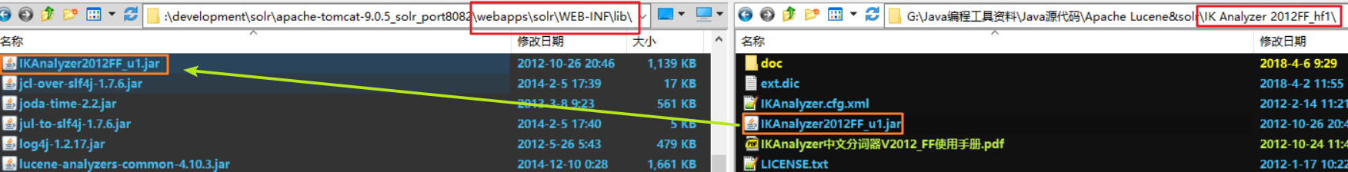

- 导入ik分词器配置文件
复制ik解压目录中的配置文件，粘贴到solr/WEB-INF/classes
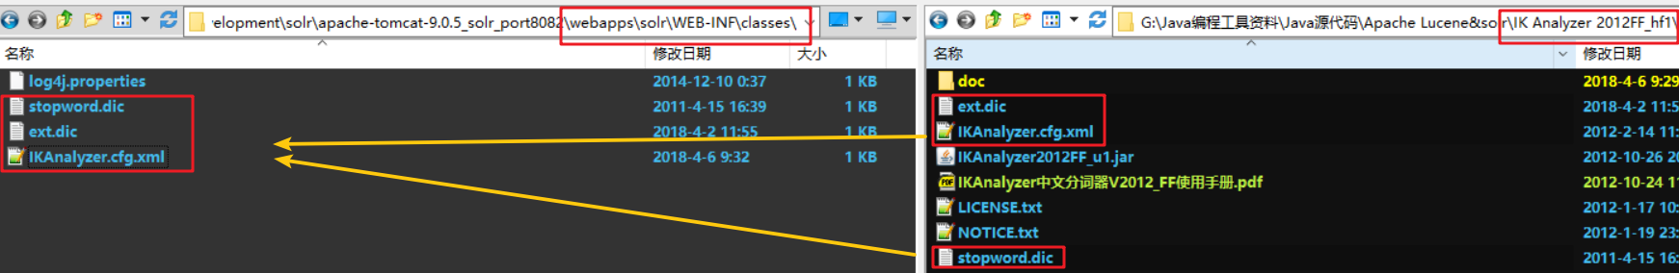

- 配置schema.xml文件
配置文件（使用的solrCore）：
地址：\solr\work\solrhome\collection1\conf\schema.xml
schema.xml文件：配置使用ik分词器的域的类型（FieldType）
<!-- 配置使用ik分词器的域的类型 -->
<fieldType name="text_ik" class="solr.TextField">
<analyzer class="org.wltea.analyzer.lucene.IKAnalyzer">
</analyzer>
</fieldType>
schema.xml文件：配置使用ik分词器的域（Field）
<!--配置使用ik分词器的域-->
<field name="content_ik" type="text_ik" indexed="false" stored="true" multiValued="true" />

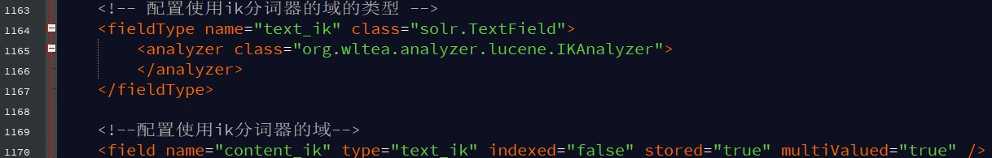

- 重新启动tomcat，查看配置ik分词器后，solrCore服务端
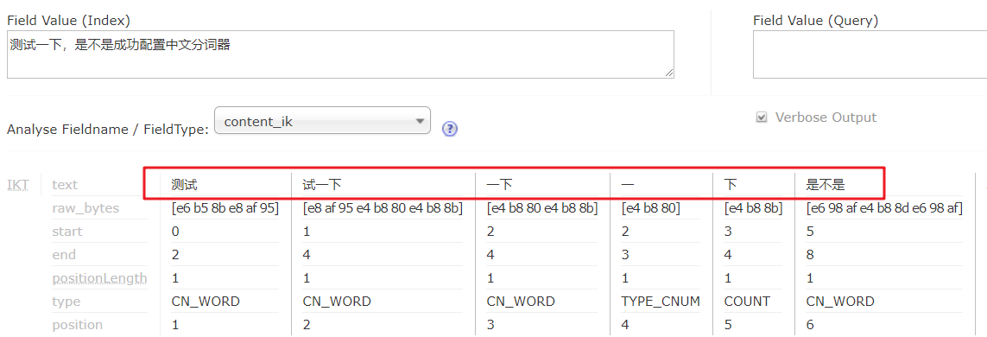

    - 配置业务域
- 配置业务域作用
作用：根据页面上业务需要，将需要搜索和显示的数据从关系型数据库导入到solr索引库中。配置业务域需要在schema.xml文件中配置
例子：使用solr完成电商网站中商品数据的搜索，需要将保存在关系数据库中的商品数据，导入solr索引库中。

- 配置schema.xml文件
配置商品业务域
分析商品表，确定哪些字段需要在solr中建立索引和存储
商品id(商品id是主键字段，直接使用solr提供的id域)
商品名称：需要分词，建立索引，存储到索引库
商品分类id：不需要分词，建立索引，存储到索引库
商品分类名称（使用string类型，表示作为整体精确匹配，不分词）
商品价格：不需要分词，建立索引，存储到索引库
商品描述：需要分词，建立索引，不存储到索引库
商品图片：不需要分词，不建立索引，存储到索引库

定义商品复制域（在实际项目中，复制域不需要存储，此案例存储起来是为了看到数据效果），注意复制域必须要配置multiValued="true"属性

schema.xml文件配置业务域
<!-- 配置商品业务域（根据业务需要配置-三个特性） -->
<!-- 商品id（商品id是主键字段，直接使用solr提供的id域） -->
<!-- <field name="id" type="string" indexed="true" stored="true" multiValued="false" /> -->

<!-- 商品名称：需要分词，建立索引，存储到索引库 -->
<field name="product_name" type="text_ik" indexed="true" stored="true" />

<!-- 商品分类id：不需要分词，建立索引，存储到索引库 -->
<field name="product_catalog" type="int" indexed="true" stored="true" />

<!-- 商品分类名称（使用string类型，表示作为整体精确匹配，不分词） -->
<field name="product_catalog_name" type="string" indexed="true" stored="true" />

<!-- 商品价格：不需要分词，建立索引，存储到索引库 -->
<field name="product_price" type="double" indexed="true" stored="true" />

<!-- 商品描述：需要分词，建立索引，不存储到索引库 -->
<field name="product_description" type="text_ik" indexed="true" stored="false" />

<!-- 商品图片：不需要分词，不建立索引，存储到索引库 -->
<field name="product_picture" type="string" indexed="false" stored="true" />

<!-- 定义商品复制域（在实际项目中，复制域不需要存储，此案例存储起来是为了看到数据效果） -->
<field name="product_keywords" type="text_ik" indexed="true" stored="true" multiValued="true" />
<!-- 配置复制域，哪些域复制到product_keywords域中 -->
<copyField source="product_name" dest="product_keywords" />
<copyField source="product_catalog_name" dest="product_keywords" />
<copyField source="product_description" dest="product_keywords" />

- 配置后重启tomcat服务器，查看效果
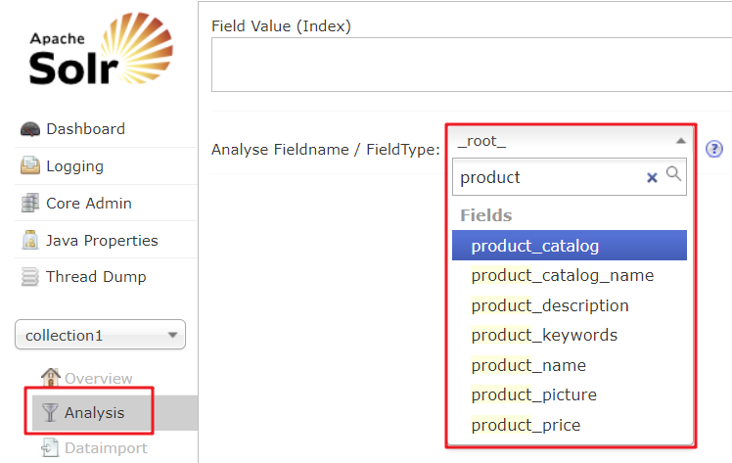

    - 配置数据导入请求处理器
- 导入数据请求处理器插件包
数据导入主要的jar包：solr-dataimporthandler-x.x.x.jar
复制solr解压目录的dist目录中jar包，粘贴到solr使用的工作主目录
\solr\work\contrib\dataimporthandler\lib\（lib是手动创建的目录）
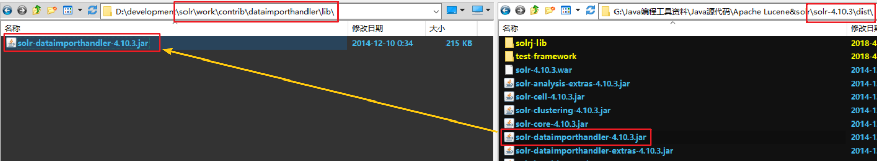

- 导入数据库驱动包
复制数据库驱动jar包，粘贴到\solr\work\contrib\db\lib：（db/lib是手动创建的目录）
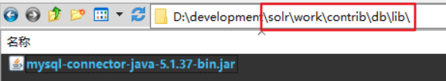

- 配置solrconfig.xml
配置solrconfig.xml文件中的<lib>标签，dir属性
solrconfig.xml，配置加载数据导入请求处理器、数据库驱动jar包
<!-- 配置加载数据导入请求处理器、数据库驱动jar包 -->
<lib dir="${solr.install.dir:../..}/contrib/dataimporthandler/lib" regex=".*\.jar" />
<lib dir="${solr.install.dir:../..}/contrib/db/lib" regex=".*\.jar" />

- 配置solrconfig.xml使用requestHandler标签，配置请求处理器
配置加载data-config.xml配置文件
solrconfig.xml
<!--配置导入数据的请求处理器-->
<requestHandler name="/dataimport" class="org.apache.solr.handler.dataimport.DataImportHandler">
<lst name="defaults">
<str name="config">data-config.xml</str>
</lst>
</requestHandler>

- 创建data-config.xml
根据solrconfig.xml配置文件中，配置config属性时，data-config.xml文件是存储在相对路径下。
创建xml文件：\solr\work\solrhome\collection1\conf\data-config.xml
创建data-config.xml
<?xml version="1.0" encoding="UTF-8" ?>
<dataConfig>
<!-- 配置数据源连接数据库 -->
<dataSource type="JdbcDataSource"
driver="com.mysql.jdbc.Driver"
url="jdbc:mysql://127.0.0.1:3306/day102_lucene"
user="root"
password="123456"/>
<!-- 配置sql语句执行的结果，域商品域的对应关系 -->
<document>
<entity name="product" query="SELECT pid,name,catalog,catalog_name,price,description,picture FROM products">
<field column="pid" name="id"/>
<field column="name" name="product_name"/>
<field column="catalog" name="product_catalog"/>
<field column="catalog_name" name="product_catalog_name"/>
<field column="price" name="product_price"/>
<field column="description" name="product_description"/>
<field column="picture" name="product_picture"/>
</entity>
</document>
</dataConfig>

- 重新启动tomcat，执行导入
点击Dataimport，选择导入的配置，再点击Execute执行导入数据
注：在Command里选delta-import不能导入，还有分页功能也不能导入，是功能不完善
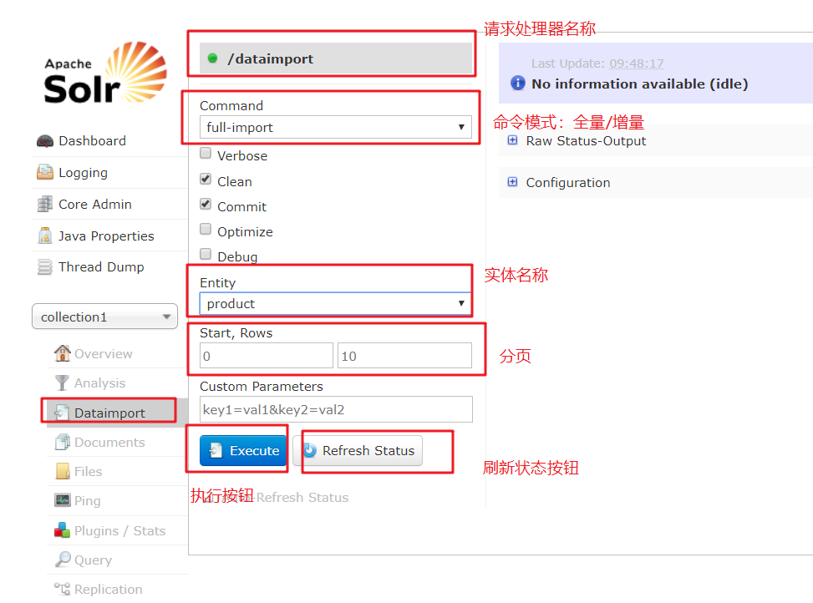
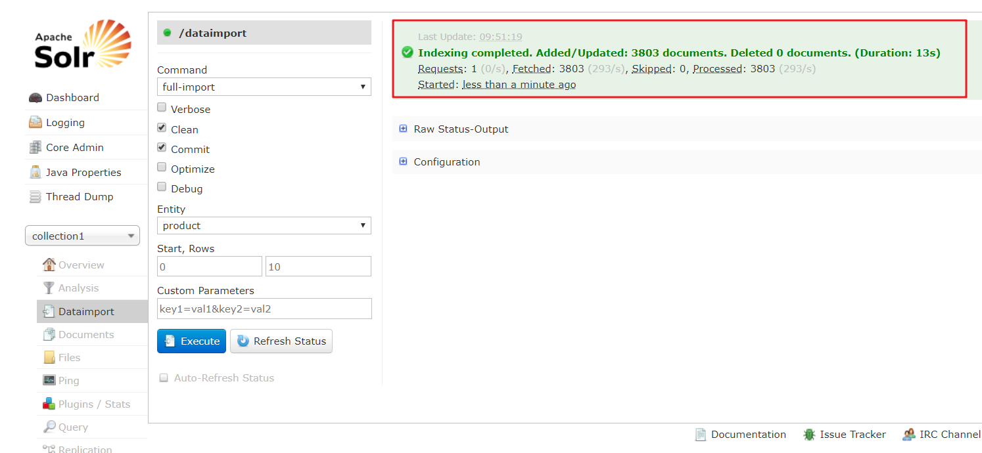

  - solrj 高级查询
    - solr查询语法（服务器界面实现）
在Solr服务器上点击Query选项直接使用
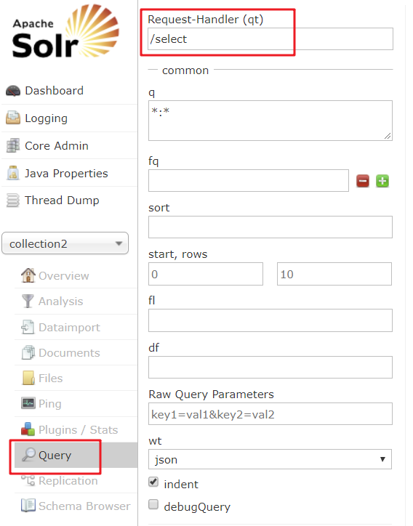

- 查询请求处理器 /select【Request-Handler (qt)输入框】
作用：查询请求处理器


- 查询表达式【common（q）输入框】
作用：指定查询表达式
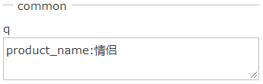
例：
【product_name:情侣】，表示查询商品名称域中，包含有情侣的的商品
【*:*】，表示查询所有

- 过滤条件【fq输入框】
作用：指定在q的查询结果中，执行过滤条件
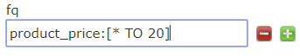
例：
product_price:[* TO 20]，表示查询20块钱以内的商品，包含20
product_price:[* TO 20}，表示查询20块钱以内的商品，不包含20

说明：
1. fq是一个数组，可以指定多个。点击输入框后的+/-可以增加/减少过滤条件
2. 使用fq，需要先指定q查询出结果。

- 搜索结果排序【sort输入框】
作用：指定搜索结果的排序。asc：表示升序；desc：表示降序。必须指定asc/desc，不写会报错
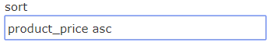

例：
product_price asc，表示按照商品价格升序排序
product_price desc，表示按照商品价格降序排序
product_price asc,product_catalog asc，多个排序域以半角逗号进行分割。

- 分页搜索【start，rows输入框】
作用：指定分页搜索。
start：当前页的开始索引
rows：每一页显示大小


- 指定搜索结果显示的域【fl输入框】
作用：指定搜索结果显示的域的列表。
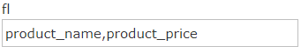
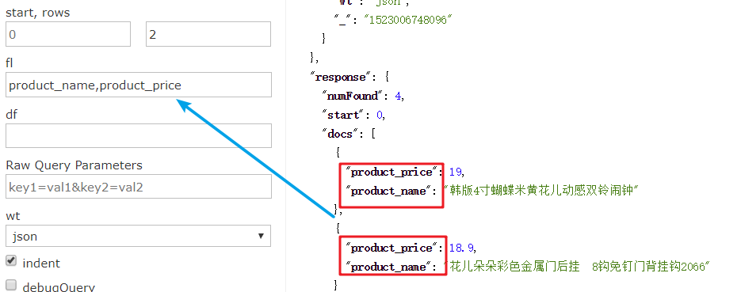
例：
id,product_name,product_price,product_catalog，表示搜素结果中显示：商品id、商品名称、商品价格、商品分类id。

- 指定默认的搜索域【df输入框】
作用：指定默认的搜索域。
说明：默认搜索域只能指定一个
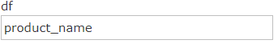

- 搜索结果数据响应格式【wt下拉框】
作用：指定搜索结果数据响应格式
常用的格式：json/xml/csv
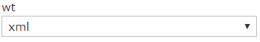

- 高亮显示【hl】
作用：指定高亮显示。
hl.fl：指定高亮显示的域的名称
hl.simple.pre：指定高亮显示的html标签的前缀
hl.simple.post：指定高亮显示的html标签的后缀

显示结果：
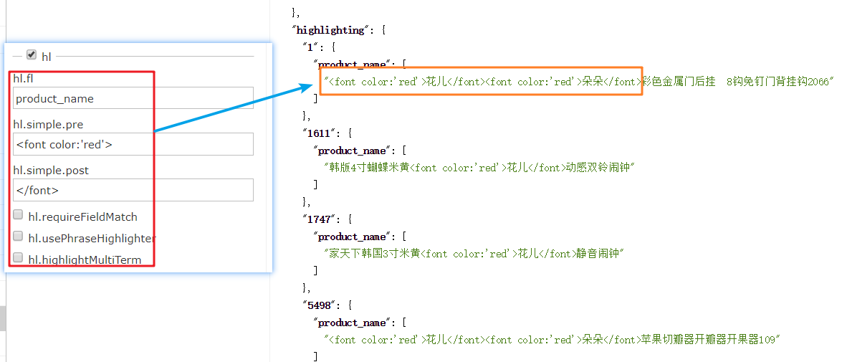

注：如果hl.fl输入框为空，也可以有高亮显示，是因为配置了df默认值缘故
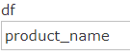
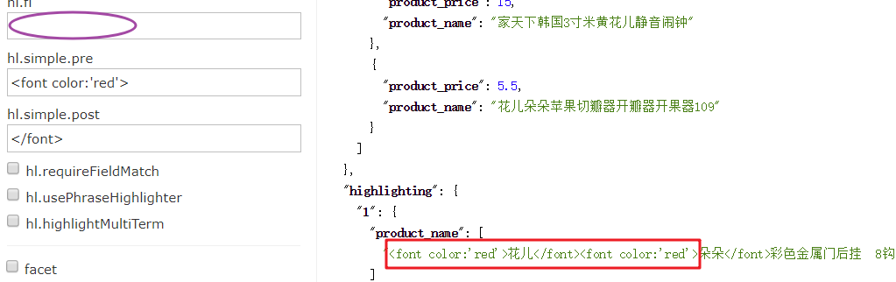
如果没有配置默认值df的话，则结果无高亮显示
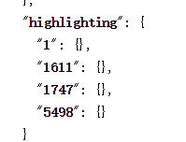

- facet（分片统计）
作用：分组统计（相当于关系数据库中的group by ）
facet.query：指定分组统计的条件
facet.field：指定分组统计的域的名称（一般是分类域）
facet.prefix：指定组内过滤条件
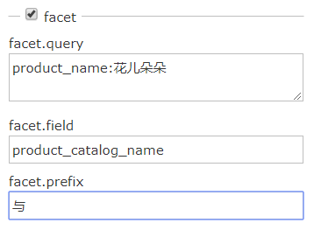
注：分组统计是在查询结果后再进行分组统计

    - solrj实现查询
实现页面查询效果，要求搜索的参数，与搜索结果跟界面一致。
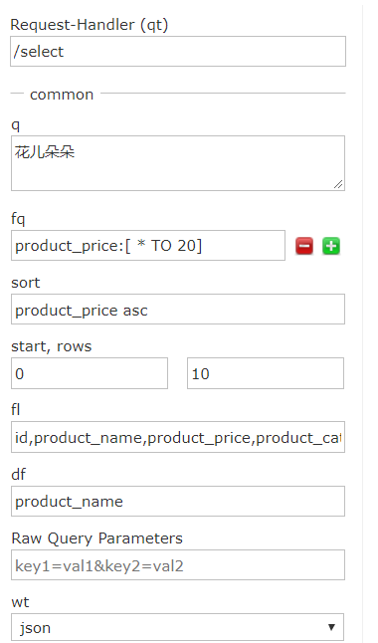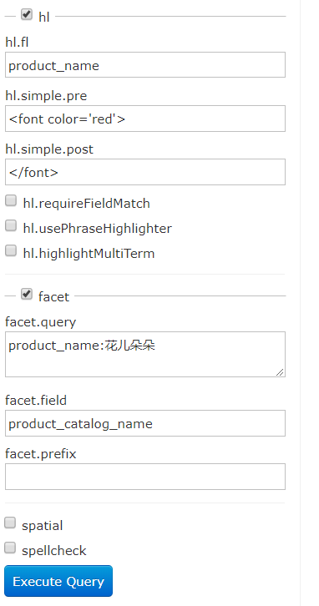

- solrj实现步骤
1. 建立HttpSolrServer服务对象，连接solr服务
2. 建立查询对象（SolrQuery），使用无参构造创建，后面再设置查询条件和其他条件
2.1设置查询表达式q
SolrQuery setQuery(String query)
2.2 设置过滤条件fq
SolrQuery setFilterQueries(String ... fq)
2.3 设置排序sort，排序取值：ORDER.asc/ ORDER.desc
SolrQuery setSort(String field, ORDER order)
2.4 设置分页显示start、rows
SolrQuery setStart(Integer start) 设置开始的索引号
SolrQuery setRows(Integer rows) 设置每页显示的大小
2.5 设置搜索结果显示域的列表fl
SolrQuery setFields(String ... fields)
参数fields：可变参数，需要显示的域的名称
2.6 设置默认搜索域df
ModifiableSolrParams set( String name, String ... val )
参数name：填写需要操作的名称"df"
参数val：默认搜索的域的名称
2.7 设置搜索结果响应格式wt
与搜索域一样使用set()方法设置
参数name：填写需要操作的名称"wt"
参数val：需要响应的结果格式
2.8 设置高亮显示hl
1.开启高亮显示；
SolrQuery setHighlight(boolean b)
参数true：开启，false：关闭
2 添加高亮显示的域的名称
SolrQuery addHighlightField(String f)
参数f：需要显示的域的名称
3 设置高亮显示的html标签的前缀
SolrQuery setHighlightSimplePre(String f)
4 设置高亮显示的html标签的后缀
SolrQuery setHighlightSimplePost(String f)
2.9 设置分片统计facet
1 开启分片统计；true：开启，false：关闭
SolrQuery setFacet(boolean b)
2 添加分片统计的域名称
SolrQuery addFacetField(String ... fields)
3. 使用HttpSolrServer对象，执行搜索，返回查询响应结果（QueryResponse）
QueryResponse query(SolrParams params)
调用HttpSolrServer对象方法，获取查询响应结果对象
4. 使用QueryResponse对象，获取查询结果集（SolrDocumentList）
4.1 获取搜索结果数据，list集合
SolrDocumentList getResults()
4.2 获取高亮数据，map集合
Map<String, Map<String, List<String>>> getHighlighting()
4.3 获取分片统计的数据，list集合
List<FacetField> getFacetFields()

FacetField类
String getName()
获取分片统计的域名称
int getValueCount()
获取分片统计一共有多少组
List<Count> getValues()
获取具体的组内信息list集合
Count类
String getName()
获取分组名称
long getCount()
获取统计满足条件数量

5. 处理结果集
注意高亮显示的逻辑处理

solrj高级查询案例
public class SolrjDemo {
// 定义solr服务的地址字符串常量
private static final String SOLR_URL = "http://127.0.0.1:8082/solr";
/**
* 高级查询索引
* @throws Exception
*/
@Test
public void queryIndex() throws Exception {
// 1.建立HttpSolrServer服务对象，连接solr服务
HttpSolrServer solrServer = new HttpSolrServer(SOLR_URL);
// 2.建立查询对象（SolrQuery）,无参构造创建
SolrQuery solrQuery = new SolrQuery();
// 参数设置
// 2.1 设置查询表达式
solrQuery.setQuery("product_name:美发");
// 2.2 设置过滤条件fq，商品价格范围任意到20(包含20)
solrQuery.setFilterQueries("product_price:[* TO 20]");
// 2.3 设置排序sort
solrQuery.setSort("product_price", ORDER.asc);
// 2.4 设置分页显示start、rows
solrQuery.setStart(0);
solrQuery.setRows(10);
// 2.5 设置搜索结果显示域的列表fl
solrQuery.setFields("id", "product_name", "product_price", "product_catalog");
// 2.6 设置默认搜索域df
solrQuery.set("df", "product_name");
// 2.7 设置搜索结果响应格式wt
solrQuery.set("wt", "json");
// 2.8 设置高亮显示hl
// 2.8.1 开启高亮显示；true：开启，false：关闭
solrQuery.setHighlight(true);
// 2.8.2 添加高亮显示的域的名称
solrQuery.addHighlightField("product_name");
// 2.8.3 设置高亮显示的html标签的前缀
solrQuery.setHighlightSimplePre("<font color='red'>");
// 2.8.4 设置高亮显示的html标签的后缀
solrQuery.setHighlightSimplePost("</font>");
// 2.9 设置分片统计facet
// 2.9.1 开启分片统计；true：开启，false：关闭
solrQuery.setFacet(true);
// 2.9.2 添加分片统计的域名称
solrQuery.addFacetField("product_catalog_name");
// 3.使用HttpSolrServer对象，执行搜索，返回查询响应结果（QueryResponse）
QueryResponse queryResponse = solrServer.query(solrQuery);
// 4.使用QueryResponse对象，获取查询结果集（SolrDocumentList）
// 4.1 获取搜索结果数据
SolrDocumentList docList = queryResponse.getResults();
// 4.2 获取高亮数据
Map<String, Map<String, List<String>>> highlightMap = queryResponse.getHighlighting();
// 4.3 获取分片统计的数据
List<FacetField> facetFieldList = queryResponse.getFacetFields();
System.out.println("=====================查看分片统计数据==================");
// 判断分片数据的集合，遍历集合
if (facetFieldList != null && facetFieldList.size() > 0) {
for (FacetField ff : facetFieldList) {
System.out.println("分片统计的域名称：" + ff.getName() + ",统计到有多少组：" + ff.getValueCount());
// 查看具体的组内信息
List<Count> values = ff.getValues();
for (Count c : values) {
System.out.println("组名称：" + c.getName() + ",统计的满足条件数量：" + c.getCount());
}
}
}
System.out.println("=====================查看分片统计数据==================");
// 5.处理结果集
// 5.1 打印实际查询到的结果数量
System.out.println("实际查询到的结果数量：" + docList.getNumFound());
for (SolrDocument doc : docList) {
System.out.println("==========================================");
// 商品id
String pid = doc.get("id").toString();
/* 商品名称（注意高亮显示的逻辑处理）
* Map<String, Map<String, List<String>>> highlightMap
*
* "highlighting": {
"1": {
"product_name": [
"<font color='red'>花儿</font><font color='red'>朵朵</font>彩色"
]
}
*/
String pname = "";
// 根据id获取高亮map集合中的值
List<String> list = highlightMap.get(pid).get("product_name");
// 判断集合是否为空
if (list != null && list.size() > 0) {
// 集合有值，说明有高亮显示的数据
pname = list.get(0);
} else {
// 说明没有高亮显示，获取原始的值
pname = doc.get("product_name").toString();
}
// 商品价格
String pprice = doc.get("product_price").toString();
// 商品分类id
String pcatalog = doc.get("product_catalog").toString();
System.out.println("商品id：" + pid);
System.out.println("商品名称：" + pname);
System.out.println("商品价格：" + pprice);
System.out.println("商品分类id：" + pcatalog);
}
}
}

  - SolrJ 综合案例
需求：使用solr实现电商网站中商品信息搜索功能。根据关键字搜索商品信息，根据商品分类名称，商品价格过滤搜索结果。根据价格进行排序，实现分页

    - 项目架构分析
应用服务器：

1.表现层：springmvc
2.业务层：service
3.持久层：dao
数据库：mysql
搜索服务器：

solr服务
索引库
从业务层service，发起索引和搜索的请求

    - 创建maven项目，配置pom.xml文件，加入依赖
添加的依赖
spring框架包（包括springmvc）
solrj的相关jar包
jstl标签库包
log4j日志包

pom.xml
<properties>
<!-- spring版本号 -->
<spring.version>4.3.8.RELEASE</spring.version>
<!-- jstl标签版本 -->
<jstl.version>1.2</jstl.version>
<!-- commons-lang版本 -->
<commons.lang.version>2.6</commons.lang.version>
<!-- solrj版本 -->
<solrj.version>4.10.3</solrj.version>
<!-- log4j日志版本 -->
<slf4j.version>1.7.7</slf4j.version>
<log4j.version>1.2.17</log4j.version>
<!-- jcl版本 -->
<jcl.version>1.7.6</jcl.version>
</properties>

<dependencies>
<!-- springmvc依赖包 -->
<dependency>
<groupId>org.springframework</groupId>
<artifactId>spring-core</artifactId>
<version>${spring.version}</version>
</dependency>
<dependency>
<groupId>org.springframework</groupId>
<artifactId>spring-web</artifactId>
<version>${spring.version}</version>
</dependency>
<dependency>
<groupId>org.springframework</groupId>
<artifactId>spring-webmvc</artifactId>
<version>${spring.version}</version>
</dependency>
<dependency>
<groupId>org.springframework</groupId>
<artifactId>spring-aop</artifactId>
<version>${spring.version}</version>
</dependency>
<dependency>
<groupId>org.springframework</groupId>
<artifactId>spring-context-support</artifactId>
<version>${spring.version}</version>
</dependency>
<!-- JSTL标签类 -->
<dependency>
<groupId>jstl</groupId>
<artifactId>jstl</artifactId>
<version>${jstl.version}</version>
</dependency>

<!-- solrj依赖 -->
<dependency>
<groupId>org.apache.solr</groupId>
<artifactId>solr-solrj</artifactId>
<version>${solrj.version}</version>
</dependency>
<!-- log4j日志包 -->
<dependency>
<groupId>log4j</groupId>
<artifactId>log4j</artifactId>
<version>${log4j.version}</version>
</dependency>
<dependency>
<groupId>org.slf4j</groupId>
<artifactId>slf4j-api</artifactId>
<version>${slf4j.version}</version>
</dependency>
<dependency>
<groupId>org.slf4j</groupId>
<artifactId>slf4j-log4j12</artifactId>
<version>${slf4j.version}</version>
</dependency>
<dependency>
<groupId>org.slf4j</groupId>
<artifactId>jcl-over-slf4j</artifactId>
<version>${jcl.version}</version>
</dependency>
<dependency>
<groupId>org.slf4j</groupId>
<artifactId>jul-to-slf4j</artifactId>
<version>${jcl.version}</version>
</dependency>
<dependency>
<groupId>commons-lang</groupId>
<artifactId>commons-lang</artifactId>
<version>${commons.lang.version}</version>
</dependency>
<!-- jsp依赖包，只在编译时需要 -->
<dependency>
<groupId>javax.servlet</groupId>
<artifactId>jsp-api</artifactId>
<version>2.0</version>
<scope>provided</scope>
</dependency>
</dependencies>

<build>
<finalName>jd-ssm</finalName>
<pluginManagement>
<!-- 设置jdk插件 -->
<plugins>
<plugin>
<groupId>org.apache.maven.plugins</groupId>
<artifactId>maven-compiler-plugin</artifactId>
<version>3.2</version>
<configuration>
<source>1.8</source>
<target>1.8</target>
<encoding>UTF-8</encoding>
<showWarnings>true</showWarnings>
</configuration>
</plugin>
<!-- 设置maven tomcat插件 -->
<plugin>
<groupId>org.apache.tomcat.maven</groupId>
<artifactId>tomcat7-maven-plugin</artifactId>
<version>2.2</version>
<configuration>
<!-- 指定端口号 -->
<port>8080</port>
<!-- 指定请求路径 -->
<path>/jd</path>
<!-- URL按UTF-8进行编码，解决中文参数乱码 -->
<uriEncoding>UTF-8</uriEncoding>
<!-- tomcat名称 -->
<server>tomcat7</server>
</configuration>
</plugin>
</plugins>
</pluginManagement>
</build>

    - 配置相应的配置文件
不配置dao层，此案例只模拟查询索引库；也不配置事务，只查询

- springmvc.xml
- 配置组件扫描controller
- 配置处理器映射器
- 配置处理器适配器
- 配置视图解析器
springmvc.xml
<?xml version="1.0" encoding="UTF-8"?>
<beans xmlns="http://www.springframework.org/schema/beans"
xmlns:xsi="http://www.w3.org/2001/XMLSchema-instance"
xmlns:p="http://www.springframework.org/schema/p"
xmlns:context="http://www.springframework.org/schema/context"
xmlns:mvc="http://www.springframework.org/schema/mvc"
xsi:schemaLocation="http://www.springframework.org/schema/beans
http://www.springframework.org/schema/beans/spring-beans.xsd
http://www.springframework.org/schema/mvc
http://www.springframework.org/schema/mvc/spring-mvc.xsd
http://www.springframework.org/schema/context
http://www.springframework.org/schema/context/spring-context.xsd">
<!-- 1.配置组件扫描controller -->
<context:component-scan base-package="com.moon.jd.controller" />

<!-- 2.注解驱动的方式配置处理器映射器、处理器适配器 -->
<mvc:annotation-driven></mvc:annotation-driven>

<!-- 3.配置视图解析器(InternalResourceViewResolver) -->
<bean class="org.springframework.web.servlet.view.InternalResourceViewResolver">
<!-- 配置视图的公共目录路径(前缀) -->
<property name="prefix" value="/WEB-INF/jsp/" />
<!-- 配置视图的扩展名称(后缀) -->
<property name="suffix" value=".jsp" />
</bean>
</beans>

- applicationContext-service.xml
配置组件扫描service
applicationContext-service.xml
<!-- 配置组件扫描service -->
<context:component-scan base-package="com.moon.jd.service" />

- applicationContext-solr.xml
配置HttpSolrServer服务对象

applicationContext-solr.xml
<!-- 配置HttpSolrServer服务对象 -->
<bean id="httpSolrServer" class="org.apache.solr.client.solrj.impl.HttpSolrServer">
<!-- 注入连接SolrServer的地址 -->
<property name="baseURL" value="http://127.0.0.1:8082/solr" />

<!-- 使用构造方法注入连接SolrServer的地址，方式2 -->
<!-- <constructor-arg name="baseURL" value="http://127.0.0.1:8082/solr" /> -->
</bean>

- 配置web.xml文件
- 加载spring配置文件
- 配置spring监听器（ContextLoaderListener）
- 配置字符集编码过滤器（CharacterEncodingFilter）
- 配置前端控制器（DispatcherServlet）
web.xml
<!-- 1.配置加载spring配置文件 -->
<context-param>
<param-name>contextConfigLocation</param-name>
<param-value>classpath:spring/applicationContext-*.xml</param-value>
</context-param>

<!-- 2. 配置spring监听器（ContextLoaderListener），容器开启时加载配置 -->
<listener>
<listener-class>org.springframework.web.context.ContextLoaderListener</listener-class>
</listener>

<!-- 3. 配置字符集编码过滤器（CharacterEncodingFilter） -->
<filter>
<filter-name>characterEncodingFilter</filter-name>
<filter-class>org.springframework.web.filter.CharacterEncodingFilter</filter-class>

<!-- 指定编码UTF-8 -->
<init-param>
<param-name>encoding</param-name>
<param-value>UTF-8</param-value>
</init-param>
</filter>

<!-- 配置过滤的拦截的url -->
<filter-mapping>
<filter-name>characterEncodingFilter</filter-name>
<!-- 配置拦截所有请求 -->
<url-pattern>/*</url-pattern>
</filter-mapping>

<!-- 4. 配置前端控制器（DispatcherServlet） -->
<servlet>
<servlet-name>springMVC</servlet-name>
<servlet-class>org.springframework.web.servlet.DispatcherServlet</servlet-class>
<!-- 加载springmvc主配置文件 -->
<init-param>
<param-name>contextConfigLocation</param-name>
<param-value>classpath:spring/springmvc.xml</param-value>
</init-param>
<!-- 配置web容器启动时的加载springmvc配置文件顺序 -->
<load-on-startup>1</load-on-startup>
</servlet>

<!-- 配置前端控制器拦截的url -->
<servlet-mapping>
<servlet-name>springMVC</servlet-name>
<url-pattern>*.action</url-pattern>
</servlet-mapping>

    - 导入静态资源，配置虚拟目录
参考资料
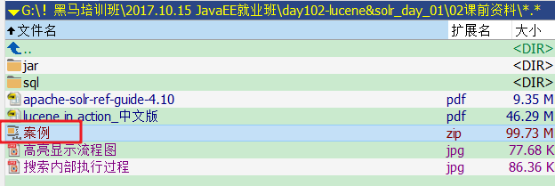

将导入后的图片，配置虚拟目录（存放本次案例的）

